|  |
| --- |
| **BỘ CÔNG THƯƠNG**  **TRƯỜNG ĐẠI HỌC CÔNG NGHIỆP HÀ NỘI**  **---------------------------------------**  **E:\dh-cn-hanoi.png**  **ĐỒ ÁN TỐT NGHIỆP**  NGÀNH CÔNG NGHỆ THÔNG TIN  **TÊN ĐỀ TÀI: XÂY DỰNG WEBSITE BÁN ĐỒ NỘI THẤT CHO CHO CỬA HÀNG MUJI**  **CBHD: TS.Phạm Văn Hiệp**  **Sinh viên: Nguyễn Huy Đạt**  **Mã số sinh viên: 2021602718**  **Lớp: CNNT03**  Hà Nội – 2025 |
|
|

# LỜI CẢM ƠN

Lời đầu tiên, chúng em xin bày tỏ lòng biết ơn sâu sắc đến thầy - người đã luôn tận tụy hướng dẫn, chỉ bảo chúng em trong suốt chặng đường học tập. Dưới sự dìu dắt của thầy, mỗi buổi học không chỉ là thời gian tiếp thu kiến thức mà còn là hành trình khám phá những tiềm năng của bản thân.

*“Thầy là ánh sáng dẫn đường,*

*Giúp chúng em bước qua sương mù dày.*

*Chân thành chỉ dạy từng ngày,*

*Mở ra tri thức, dựng xây tương lai.”*

Chúng em xin cảm ơn thầy vì sự giảng dạy tận tâm và phương pháp khoa học, giúp chúng em nắm vững kiến thức, rèn luyện kỹ năng mềm và tinh thần sáng tạo. Đặc biệt, qua các buổi thuyết trình, thầy đã tạo cơ hội để chúng em luyện tập kỹ năng làm việc nhóm, tư duy phản biện, và khả năng trình bày những yếu tố không thể thiếu khi bước vào môi trường công việc thực tế. Cảm ơn các bạn trong lớp đã tạo cơ hội trao đổi, học hỏi qua các buổi thuyết trình. Nhóm mong nhận được góp ý từ thầy và các bạn để hoàn thiện bài tập tốt hơn.

Cuối cùng, chúng em xin kính chúc thầy luôn mạnh khỏe, hạnh phúc và tiếp tục thành công trên con đường sự nghiệp giáo dục. Mong rằng, qua sự dìu dắt của thầy, sẽ có thêm nhiều thế hệ sinh viên được định hướng đúng đắn và gặt hái thành công trong tương lai.

Hà Nội, ngày tháng năm 2025

Sinh viên thực hiện

Nguyễn Huy Đạt

# MỤC LỤC

LỜI CẢM ƠN 2

MỤC LỤC 3

BẢNG DANH MỤC CÁC CHỮ VIẾT TẮT 7

DANH MỤC HÌNH ẢNH 8

DANH MỤC BẢNG BIỂU 10

MỞ ĐẦU 11

1. Lý do chọn đề tài 11

2. Mục đích đề tài 11

3. Đối tượng và phạm vi 11

4. Ý nghĩa khoa học và thực tiễn của đề tài 12

NỘI DUNG 14

CHƯƠNG 1. TỔNG QUAN VỀ NỘI DUNG TÌM HIỂU 14

1.1. Giới thiệu chung 14

1.2. Nghiên cứu hiện trạng và giải quyết vấn đề 14

1.2.1 Khảo sát nội bộ 14

1.2.2 Khảo sát chi tiết hệ thống 18

1.3. Giới thiệu về ngôn ngữ và công nghệ 21

1.3.1 HTML (HyperText Markup Language) 21

1.3.2 CSS (Cascading Style Sheet) 21

1.3.3 Ngôn ngữ JavaScript 22

1.3.4 ReactJS 22

1.3.5 NodeJS 22

1.3.6 Tailwind CSS 23

1.3.7 Giới thiệu về cơ sở dữ liệu 23

CHƯƠNG 2. KẾT QUẢ NGHIÊN CỨU 24

2.1. Xác đinh tác nhân, ca sử dụng 24

2.1.1. Tác nhân 24

2.1.2. Use case 24

2.2. Các biểu đồ 25

2.2.1 Biểu đồ use case chính 25

2.2.2 Biểu đồ use case phân rã 26

2.3. Mô tả chi tiết các user case 28

2.3.1. Mô tả use case Tim Kiem San Pham 28

2.3.2. Mô tả use case Xem Chi Tiet San Pham 29

2.3.3. Mô tả use case Mua Hang 30

2.3.4. Mô tả use case Quan Ly San Pham 31

2.3.5. Mô tả use case Quan Ly Nguoi Dung 34

2.3.6. Mô tả use case Quan Ly Don Hang 36

2.3.7. Mô tả use case Thong Ke 39

2.3.8. Mô tả use case Quan Ly Gio Hang 40

2.3.9. Mô tả use case Danh Gia Va Binh Luan 42

2.3.10 Mô tả use case Quan Ly Phieu Giam Gia 44

2.4. Biểu đồ trình tự 46

2.4.1. Use case Tim Kiem San Pham 46

2.4.2. Use case Xem Chi Tiet San Pham 47

2.4.3. Use case Mua Hang 48

2.4.4. Use case Quan Ly San Pham 50

2.4.5. Use case Quan Ly Nguoi Dung 52

2.4.6. Use case Quan Ly Don Hang 54

2.4.7. Use case Thong Ke 56

2.4.8. Use case Quan Ly Gio Hang 58

2.4.9. Use case Danh Gia Va Binh Luan 60

2.4.8. Use case Quan Ly Phieu Giam Gia 62

2.5. Biểu đồ lớp chi tiết 64

2.5.1. Use case Tim Kiem San Pham 64

2.5.2. Use case Xem Chi Tiet San Pham 65

2.5.3. Use case Mua Hang 66

2.5.4. Use case Quan Ly San Pham 67

2.5.5. Use case Quan Ly Nguoi Dung 68

2.5.6. Use case Quan Ly Don Hang 69

2.5.7. Use case Thong Ke 70

2.5.7. Use case Quan Ly Gio Hang 71

2.5.9. Use case Danh Gia Va Binh Luan 72

2.5.10. Use case Quan Ly Phieu Giam Gia 73

2.6. Thiết kế cơ sở dữ liệu 73

2.6.1 Mô hình hóa dữ liệu 73

2.6.2. Sơ đồ dữ liệu quan hệ 75

2.6.3 Chi tiết các bảng dữ liệu 75

CHƯƠNG 3. TRIỂN KHAI VÀ KIỂM THỬ 87

3.1. Cài đặt công cụ 87

3.1.1. Phần mềm visual studio code 87

3.1.2. Phần mềm Docker Desktop 88

3.2. Giao diện người dùng 89

3.2.1. Đăng nhập – Đăng ký 89

3.2.2. Màn hình trang chủ 89

3.2.3. Màn hình Xem chi tết sản phẩm 90

3.2.4. Màn hình thanh toán 91

3.2.5. Màn hình lịch sử đơn hàng 91

3.3. Giao diện người quản trị 92

3.3.1. Màn hình phân tích 92

3.3.2. Màn hình quản trị người dùng 92

3.3.3. Màn hình quản lý đơn hàng 93

3.4. Kiểm thử chức năng của hệ thống 93

3.5. Tổng kết chương 3 97

KẾT LUẬN 98

TÀI LIỆU THAM KHẢO 100

# BẢNG DANH MỤC CÁC CHỮ VIẾT TẮT

|  |  |
| --- | --- |
| API | Application Programming Interface |
| JWT | JSON Web Token |
| ERD | Entity-Relationship Diagram |
| UI | User Interface |
| AI | Artificial Intelligence |
| HTML | Hypertext Markup Language |
| CSS | Cascading Style Sheet |
| GHN | Giao Hàng Nhanh |
| VNPay | Cổng thanh toán trực tuyến |
| NodeJS | Node JavaScript runtime |
| ReactJS | React JavaScript library |
| PTTK | Phân Tích Thiết Kế |
| JSON | JavaScript Object Notation |
| BSON | Binary JSON |

# DANH MỤC HÌNH ẢNH

Hình 2.1 Biểu đồ use case chính 26

Hình 2.2 Biểu đồ use case của khách hàng 27

Hình 2.3 Biểu đồ use case người quản trị 27

Hình 2.4 Biểu đồ usecase nhân viên 28

Hình 2.5 PTTK use case tìm kiếm sản phẩm 48

Hình 2.6 PTTK Use case Tìm kiếm sản phẩm 48

Hình 2.7 PTTK Use case xem chi tiết sản phẩm 48

Hình 2.8 PTTK Use case Xem chi tiết sản phẩm 49

Hình 2.9 PTTK Use case Mua hàng 49

Hình 2.10 PTTK Use case Mua hàng 50

Hình 2.11 PTTK Use case Quản lý sản phẩm 51

Hình 2.12 PTTK Use case Quản lý sản phẩm 52

Hình 2.13 PTTK Use case Quản lý người dùng 53

Hình 2.14 PTTK Use case Quản lý người dùng 54

Hình 2.15 PTTK Use case Quản lý đơn hàng 55

Hình 2.16 PTTK Use case Quản lý đơn hàng 56

Hình 2.17 PTTK Use case Thống kê 57

Hình 2.18 PTTK Use case Thống kê 58

Hình 2.19 PTTK Use case Quản lý giỏ hàng 59

Hình 2.20 PTTK Use case Quản lý giỏ hàng 60

Hình 2.21 PTTK Use case Đánh giá và bình luận 61

Hình 2.22 PTTK Use case Đánh giá và bình luận 62

Hình 2.23 PTTK Use case Quản lý phiếu giảm giá 63

Hình 2.24 PTTK Use case Quản lý phiếu giảm giá 64

Hình 2.25 Biểu đồ lớp use case Tìm kiếm sản phẩm 65

Hình 2.26 Biểu đồ lớp Use case Xem chi tiết sản phẩm 66

Hình 2.27 Biểu đồ lớp use case Mua Hang 67

Hình 2.28 Biểu đồ lớp use case Quan Ly San Pham 68

Hình 2.29 Biểu đồ lớp use case Quan Ly Nguoi Dung 69

Hình 2.30 Biểu đồ lớp use case Quan Ly Don Hang 70

Hình 2.31 Biểu đồ lớp use case Thong Ke 71

Hình 2.32 Biểu đồ lớp use case Quan Ly Gio Hang 72

Hình 2.33 Biểu đồ lớp use case Danh Gia Va Binh Luan 73

Hình 2.34 Biểu đồ lớp use case Quan Ly Phieu Giam Gia 74

Hình 2.35 Sơ đồ dữ liệu quan hệ 76

Hình 3.1 Mô tả tải về file .exe visual studio code 88

Hình 3.2 Mô tả cài đặt chương trình visual studio code 88

Hình 3.3 Mô tả tải về file .exe docker desktop 89

Hình 3.4 Mô tả cài đặt chương trình docker 89

Hình 3.5 Giao diện đăng nhập 90

Hình 3.6 Giao diện trang chủ 90

Hình 3.7 Giao diện xem chi tiết sản phẩm 91

Hình 3.8 Giao diện xem bình luận và đánh giá 91

Hình 3.9 Giao diện thanh toán 92

Hình 3.10 Giao diện lịch sử đơn hàng 92

Hình 3.11 Giao diện phân tích 93

Hình 3.12 Giao diện quản lý người dùng 93

Hình 3.14 Giao diện quản lý đơn hàng 94

# DANH MỤC BẢNG BIỂU

Bảng 1.1 Kế hoạch phỏng vấn 16

Bảng 1.2 Phiếu phỏng vấn 17

Bảng 2.1 Product 76

Bảng 2.2 Brand 78

Bảng 2.3 Cart 79

Bảng 2.4 Category 80

Bảng 2.5 Comment 81

Bảng 2.6 Discount 82

Bảng 2.7 Order 83

Bảng 2.8 Account 85

# MỞ ĐẦU

## 1. Lý do chọn đề tài

Đáp ứng nhu cầu tiêu dùng nội thất chất lượng: Nội thất là yếu tố quan trọng trong việc tạo nên không gian sống tiện nghi, thẩm mỹ và phù hợp với nhu cầu cá nhân. Xây dựng một website bán hàng nội thất trực tuyến giúp khách hàng dễ dàng tiếp cận các sản phẩm đa dạng (bàn, ghế, tủ, giường, v.v.) với thông tin chi tiết về chất liệu, kích thước, màu sắc và giá cả, từ đó nâng cao trải nghiệm mua sắm và đáp ứng xu hướng thương mại điện tử đang phát triển mạnh mẽ.

Hỗ trợ các nhà cung cấp và thương hiệu nội thất địa phương: Website tạo cầu nối trực tiếp giữa các doanh nghiệp nhỏ và thương hiệu địa phương. Điều này không chỉ giúp quảng bá sản phẩm nội thất chất lượng mà còn góp phần thúc đẩy kinh tế địa phương, khuyến khích sản xuất bền vững và giảm phụ thuộc vào các kênh phân phối trung gian.

## 2. Mục đích đề tài

Tạo ra một nền tảng thương mại điện tử chuyên biệt cho nội thất: Xây dựng một website trực tuyến để giới thiệu và bán các sản phẩm nội thất đa dạng (bàn, ghế, tủ, giường, v.v.), giúp người dùng dễ dàng tìm kiếm, so sánh và mua sắm các sản phẩm chất lượng với thông tin chi tiết về chất liệu, kích thước, màu sắc và giá cả.

Nâng cao trải nghiệm mua sắm trực tuyến: Cung cấp giao diện thân thiện, responsive trên cả desktop và mobile, tích hợp các tính năng như giỏ hàng, quản lý đơn hàng (với trạng thái pending, processing, shipped, delivered, cancelled), tìm kiếm sản phẩm và phân trang bình luận, nhằm mang lại sự tiện lợi và hài lòng cho người dùng.

## 3. Đối tượng và phạm vi

Đối tượng chính của website bán hàng nội thất là những người tiêu dùng có nhu cầu mua sắm các sản phẩm nội thất chất lượng để nâng cấp không gian sống, bao gồm cá nhân, gia đình, hoặc các doanh nghiệp nhỏ như quán cà phê, văn phòng. Những người này thường tìm kiếm các sản phẩm nội thất (bàn, ghế, tủ, giường, v.v.) có thiết kế đẹp, bền vững, và phù hợp với phong cách cá nhân, đồng thời ưu tiên các sản phẩm có thông tin rõ ràng về chất liệu, kích thước, và giá cả. Họ cũng quan tâm đến trải nghiệm mua sắm trực tuyến tiện lợi, an toàn, và đáng tin cậy, với các tính năng như thanh toán trực tuyến, quản lý đơn hàng, và hỗ trợ tư vấn sản phẩm.

Phạm vi nghiên cứu của website tập trung vào việc xây dựng một nền tảng thương mại điện tử chuyên biệt cho nội thất. Website không chỉ đáp ứng nhu cầu mua sắm mà còn góp phần nâng cao nhận thức về việc lựa chọn nội thất bền vững, thân thiện với môi trường, và hỗ trợ các nhà cung cấp nội thất địa phương. Hệ thống được thiết kế để trở thành cầu nối giữa các nhà cung cấp và người tiêu dùng, cung cấp một không gian mua sắm trực tuyến tiện lợi, uy tín, với các chức năng như tìm kiếm sản phẩm, quản lý giỏ hàng, thanh toán trực tuyến (tích hợp API như VietQR. Trong tương lai, website có tiềm năng mở rộng phạm vi ra các khu vực khác và tích hợp thêm các tính năng như đề xuất sản phẩm bằng AI hoặc hỗ trợ đa ngôn ngữ.

## 4. Ý nghĩa khoa học và thực tiễn của đề tài

**Ý nghĩa khoa học:** Đề tài “Xây dựng Website bán đồ nội thất cho cửa hàng MUJI” mang lại giá trị khoa học trong việc phát triển các giải pháp thương mại điện tử hiện đại. Đề tài cung cấp kiến thức chuyên sâu về thiết kế giao diện người dùng, tổ chức cơ sở dữ liệu (ERD), xây dựng hệ thống backend (API, JWT) và frontend (ReactJS). Đồng thời, nó giúp phân tích hành vi mua sắm, tối ưu hóa trải nghiệm người dùng và đưa ra giải pháp kỹ thuật để nâng cao hiệu suất của một hệ thống thương mại điện tử, góp phần làm giàu thêm tri thức trong lĩnh vực phát triển phần mềm và thương mại điện tử.

**Ý nghĩa thực tiễn:** Website mang đến kênh bán hàng trực tuyến tiện lợi, nhanh chóng và an toàn cho khách hàng. Việc tích hợp các tính năng như tìm kiếm sản phẩm, quản lý giỏ hàng, thanh toán trực tuyến, và quản sản phẩm không chỉ đáp ứng nhu cầu mua sắm đa dạng của người tiêu dùng mà còn hỗ trợ cửa hàng tối ưu hóa hoạt động kinh doanh. Hệ thống giúp quảng bá sản phẩm nội thất chất lượng, thúc đẩy nhận thức về phong cách sống hiện đại và góp phần phát triển kinh tế địa phương thông qua việc kết nối trực tiếp giữa nhà cung cấp và khách hàng.

# NỘI DUNG

## CHƯƠNG 1. TỔNG QUAN VỀ NỘI DUNG TÌM HIỂU

### 1.1. Giới thiệu chung

Trong bối cảnh hiện nay, khi nhu cầu về không gian sống tiện nghi, thẩm mỹ và cá nhân hóa ngày càng tăng, thị trường nội thất đang chứng kiến sự phát triển mạnh mẽ. Người tiêu dùng không chỉ tìm kiếm các sản phẩm nội thất chất lượng mà còn mong muốn có trải nghiệm mua sắm trực tuyến tiện lợi, nhanh chóng và đáng tin cậy. Nắm bắt xu hướng này, chúng em tập trung xây dựng một **website bán hàng nội thất trực tuyến**, mang đến một nền tảng chuyên cung cấp các sản phẩm nội thất đa dạng như bàn, ghế, tủ, giường, v.v., với thông tin chi tiết về chất liệu, kích thước, màu sắc và giá cả.

Website được thiết kế để đáp ứng nhu cầu của khách hàng, từ cá nhân, gia đình đến các doanh nghiệp nhỏ như quán cà phê hay văn phòng, giúp họ dễ dàng lựa chọn các sản phẩm phù hợp với phong cách và ngân sách. Hệ thống tích hợp các tính năng hiện đại như đăng ký/đăng nhập tài khoản, quản lý giỏ hàng, thanh toán trực tuyến (tích hợp API như VietQR), tìm kiếm sản phẩm theo danh mục, bình luận và đánh giá sản phẩm. Bên cạnh đó, hệ thống quản trị viên được xây dựng để hỗ trợ quản lý sản phẩm, danh mục, đơn hàng (với các trạng thái như pending, processing, shipped, delivered, cancelled) và kho hàng một cách hiệu quả.

### 1.2. Nghiên cứu hiện trạng và giải quyết vấn đề

#### 1.2.1 Khảo sát nội bộ

##### a) Mục tiêu: tìm hiểu quản lý bán hàng của Website.Tìm hiểu các dịch vụ, hệ thống quản lý của công ty bán đồ nội thất khác.

##### b) Phương pháp

Bảng 1.1 Kế hoạch phỏng vấn

|  |  |
| --- | --- |
| **Kế hoạch phỏng vấn** | |
| Người được hỏi: Nguyễn Công Sơn | Người phỏng vấn: Nguyễn Huy Đạt |
| Địa chỉ: Xã Thanh Lãng, Huyện Bình Xuyên, Tỉnh Vĩnh Phúc. | Thời gian hẹn: Ngày 01/05/2025 Thời gian bắt đầu: 14h  Thời gian kết thúc: 15h |
| Đối tượng: | Các yêu cầu đòi hỏi: |
| Người bán hàng tại Muji.  Khảo sát kỹ lưỡng, không bỏ sót thông tin, Các thông tin thu thập được phải chính xác, không gây ác cảm với người được phỏng vấn | Vai trò: bán hàng và quản lý hàng hóa Vị trí: Bán hàng  Kinh nghiệm: > 1 năm kinh nghiệm |
| Chương trình:  Giới thiệu: buổi phỏng vấn nhằm thu thập thông tin chi tiết để xây dựng website  Tổng quan về dự án: thu thập và phân tích các thông tin cần thiết để xây dựng trang web  Tổng quan về phỏng vấn: nội dung các câu hỏi phỏng vấn sẽ xoay quanh các chi tiết và đặc điểm của cửa hàng cũng như các yêu cầu đặt ra.  Chủ đề 1: Câu hỏi và trả lời Chủ đề 2: Câu hỏi và trả lời Tập hợp các nội dung chính Ý kiến người được hỏi  Kết thúc (thỏa thuận) | Ước lượng thời gian  1 phút  2 phút  1 phút  10 phút  10 phút  2 phút  5 phút  2 phút |
|  | Dự kiến: tổng cộng 33 phút |

Bảng 1.2 Phiếu phỏng vấn

|  |  |
| --- | --- |
| **Phiếu phỏng vấn** | |
| Tên dự án: Xây dựng Website | |
| Tên tiểu dự án: Xây dựng phần mềm website bán đồ nội thất cho cửa hàng MUJI | |
| Người được hỏi: Nguyễn Công Sơn | Người hỏi: Nguyễn Huy Đạt |
| **Câu hỏi**  Câu 1: Cửa hàng bán những loại mặt hàng nào ?  Câu 2: Mặt hàng được tiêu thụ nhiều nhất tại cửa hàng là mặt hàng nào ? Câu 3: Đồ nội thất trong cửa hàng có nguồn gốc từ đâu ?  Câu 4: Anh/chị muốn chia các sản phẩm được bán trong cửa hàng thành bao nhiêu loại ?  Câu 5: Anh/chị có cho phép khách hàng thanh toán online trên trang Web của cửa hàng không ?  Câu 6: Anh/chị có muốn yêu cầu khách hàng phải đăng kí thông tin cá nhân như ảnh thẻ căn cước, số điện thoại, email khi muốn thanh toán online không ?  Câu 7: Anh/chị có muốn cho phép người dùng đánh giá và đưa ra đánh  giá cho các sản phẩm của cửa hàng ? | **Ghi chú**  Câu 1: Những mặt hàng tủ quần áo, giường, bàn.  Câu 2: Tủ quần áo và giường.  Câu 3: Đồ nội thất được nhập từ các hãng nội thất lớn đã được kiểm định về chất lượng  Câu 4: Tối thiểu là 5 loại  Câu 5: Có  Câu 6: Không  Câu 7: Có |
| Đánh giá chung:  Người được phỏng vấn trả lời một cách chính xác và đầy đủ các câu hỏi. Thông qua câu trả lời của người được phỏng vấn, có thể tổng hợp được một số thông tin quan trọng để xây dựng website. | |

##### Kết quả sơ bộ

Về giao diện của trang web:

Hiển thị trang chủ đẹp, bắt mắt, màu sắc phù hợp, thu hút người dùng. Các chức năng sử dụng được hiển thị công khai, dễ thấy.

Về chức năng:

* Quản trị viên

Quản lý hoạt động của trang web, quản lý 1 số thông tin cơ bản của trang web.

Quản lý thông tin, tài khoản người dùng tương ứng có thể tìm kiếm, thêm, sửa, xóa tài khoản người dùng.

Quản lý thông tin về sản phẩm có thể tìm kiếm, thêm, sửa, xóa thông tin về sản phẩm.

* Khách hàng

Có thể đăng ký, đăng nhập, đăng xuất tài khoản cá nhân. Có thể tìm kiếm, xem thông tin về các sản phẩm.

Có thể thêm, sửa, xóa thông tin về sản phẩm trong giỏ hàng.

Có thể mua hàng với 3 phương thức thanh toán là trực tiếp, thanh toán bằng tài khoản ngân và online. Có thể mua sản phẩm với các giá ưu đãi.

Có thể hủy đơn hàng khi đang trong trạng thái chờ xử lý và đang xử lý.

#### 1.2.2 Khảo sát chi tiết hệ thống

##### a) Hoạt động của hệ thống

Hệ thống phần mềm cửa hàng nội thất MUJI là một nền tảng thương mại điện tử chuyên về đồ nội thất, cung cấp cho người tiêu dùng khả năng đăng ký tài khoản, mua sắm thuận tiện và tư vấn trực tuyến để đảm bảo họ có được thông tin và sản phẩm tốt nhất khi mua sắm trực tuyến. Hệ thống bao gồm các hoạt động sau:

Tạo tài khoản: Khách hàng có thể đăng ký tài khoản trên MUJI một cách miễn phí. Để thực hiện việc này, họ cần cung cấp thông tin cá nhân, địa chỉ và số điện thoại liên hệ của họ thông qua một biểu mẫu đăng ký trực tuyến. Sau khi hoàn thành quy trình đăng ký, họ sẽ có một tài khoản mới trên nền tảng.

Mua hàng, tìm kiếm hàng: Khách hàng có khả năng duyệt và mua sắm một loạt các sản phẩm đồ nội thất trên website MUJI. Họ có thể sử dụng giao diện tìm kiếm hoặc duyệt qua danh mục sản phẩm để tìm và chọn sản phẩm mình muốn mua. Sau đó, họ có thể thêm sản phẩm vào giỏ hàng và tiến hành thanh toán trực tuyến bằng cách sử dụng các phương thức thanh toán được cung cấp.

##### b) Các yêu cầu chức năng và dữ liệu

Người dùng có thể vào website và thực hiện:

* Xem sản phẩm theo danh mục, xem các sản phẩm mới.
* Xem thông tin về các sản phẩm.
* Tìm kiếm sản phẩm theo theo tên sản phẩm, thể loại, giá cả.
* Đăng ký một tài khoản người mua.
* Đăng nhập, đăng ký và quản lý thông tin cá nhân trong tài khoản đã đăng nhập v à xem lịch sử mua hàng của mình.
* Quản lý sản phẩm trong giỏ hàng.
* Mua sản phẩm, thanh toán đơn hàng.

Hệ thống phía quản trị cần hỗ trợ các chức năng về:

* Đăng nhập, đăng ký
* Bảo trì danh mục
* Bảo trì sản phẩm
* Bảo trì giao dịch
* Bảo trì người dùng
* Bảo trì nhãn hàng
* Bảo trì phiếu giảm giá
* Bảo trì bình luận
* Thống kê

##### c) Các yêu cầu phi chức năng

Giao diện dễ sử dụng: Website cung cấp giao diện người dùng (UI) thân thiện, trực quan và dễ sử dụng, giúp khách hàng (người tiêu dùng nội thất) và quản trị viên dễ dàng thực hiện các thao tác như tìm kiếm sản phẩm, quản lý giỏ hàng, thanh toán, hoặc quản lý đơn hàng/sản phẩm. Thiết kế giao diện tuân theo các nguyên tắc UX/UI, với bố cục rõ ràng, màu sắc hài hòa, và hướng dẫn sử dụng minh bạch.

Tích hợp Dễ Dàng: Hệ thống được thiết kế để tích hợp mượt mà với các dịch vụ bên thứ ba, đặc biệt là các cổng thanh toán trực tuyến như VietQR, đảm bảo quá trình thanh toán nhanh chóng và an toàn. Ngoài ra, website có khả năng tích hợp các API bổ trợ như GHN (API lấy vị trí của địa lý các tỉnh xã Việt Nam)

Bảo mật Dữ liệu: Đảm bảo an toàn và bảo mật cho dữ liệu cá nhân của người dùng, bao gồm thông tin về đăng nhập và đơn hàng.

Khả năng Mở Rộng: Có khả năng mở rộng để thêm chức năng mới và cải thiện hiệu suất khi cần thiết.

Tương thích Đa Nền Tảng: Website đảm bảo tính responsive, hoạt động mượt mà và hiển thị tốt trên nhiều thiết bị và nền tảng, bao gồm máy tính để bàn, laptop, điện thoại di động, và máy tính bảng. Giao diện được tối ưu cho các trình duyệt phổ biến như Chrome, Firefox, Safari, và Edge, mang lại trải nghiệm đồng nhất cho người dùng.

Hiệu Suất Ổn Định: Đảm bảo rằng trang web hoạt động mượt mà và có thời gian tải nhanh để tránh gây phiền hà cho người dùng.

### 1.3. Giới thiệu về ngôn ngữ và công nghệ

#### 1.3.1 HTML (HyperText Markup Language)

HTML là từ viết tắt của Hypertext Markup Language, là sự kết hợp của Hypertext và Markup, hay còn được gọi là ngôn ngữ siêu văn bản. HTML có chức năng giúp người dùng xây dựng và cấu trúc các phần trong trang web hoặc ứng dụng, thường được sử dụng trong phân chia các đoạn văn, heading, link, blockquotes.

Dấu hiệu nhận biết HTML documents chính là files có kết thúc đuôi là .html hoặc htm và có thể xem bằng cách sử dụng bất kỳ trình duyệt web nào, chẳng hạn như Safari, Google chrome, Microsoft edge, … Các trình duyệt sẽ đọc được files HTML và xuất bản nội dung lên internet, tại đây người dùng hoàn toàn dễ dàng đọc được nó.

#### 1.3.2 CSS (Cascading Style Sheet)

CSS là viết tắt của cụm từ "Cascading Style Sheet", nó là một ngôn ngữ quy định cách trình bày của các thẻ HTML trên trang web. Là ngôn ngữ đang được sử dụng rất nhiều trong lập trình web, có thể nói CSS ra đời đã tạo nên một cuộc cách mạng ở các website trên toàn thế giới.

Có thể thấy CSS có thể quản lý toàn bộ các thành phần (giao diện) của trang web thông qua 1 file CSS, điều khiển chính xác hơn cách trình bày Layout. Quan trọng nhất là tính tái sử dụng để áp dụng cho nhiều thành phần giống nhau. Sử dụng được các kỹ thuật tiên tiến, phức tạp mà HTML không làm được.

Để học CSS cần có kiến thức về HTML, nó không thật sự cần thiết nếu bạn chỉ dùng CSS để trình bày cho một trang HTML có sẵn, nhưng bạn vẫn cần biết ý nghĩa một số thẻ HTML, nó sẽ có ích khi bạn viết CSS. Tuy nhiên, nếu bạn muốn tự thiết kế, trình bày một trang web của riêng mình thì tùy theo quy mô trang web, bạn cần phải học thêm cả HTML, XHTML, Javascript và một số ngôn ngữ lập trình web khác.

#### 1.3.3 Ngôn ngữ JavaScript

JavaScript là một ngôn ngữ lập trình website, được tích hợp và nhúng trong HTML giúp website sống động hơn. JavaScript cho phép kiểm soát các hành vi của trang web tốt hơn so với khi chỉ sử dụng mỗi HTML. Vậy ứng dụng thực tiễn của JavaScript là gì? Các slideshow, pop-up quảng cáo và tính năng autocomplete của Google là những ví dụ dễ thấy nhất cho bạn, chúng đều được viết bằng JavaScript.

JavaScript có thể được ứng dụng trong rất nhiều lĩnh vực như lập trình website, xây dựng ứng dụng cho website máy chủ, ứng dụng di động, app, trò chơi. Khi tải một trang web, trình duyệt phân tích cú pháp HTML và tạo ra một loại dữ liệu gọi là DOM từ nội dung

#### 1.3.4 ReactJS

ReactJS là một thư viện JavaScript mã nguồn mở được phát triển bởi Facebook, chuyên dùng để xây dựng giao diện người dùng (UI). ReactJS cho phép phát triển các ứng dụng web nhanh chóng, hiệu quả nhờ vào cơ chế tái sử dụng component (thành phần giao diện) và Virtual DOM (một bản sao ảo của DOM thật).

Dấu hiệu nhận biết các dự án ReactJS chính là chúng thường bao gồm các tệp có phần mở rộng .jsx hoặc .js, trong đó chứa mã JavaScript kết hợp với cú pháp JSX. Ứng dụng ReactJS có thể được chạy trên trình duyệt web như Google Chrome, Firefox, Microsoft Edge,… nhờ vào các công cụ hỗ trợ như Babel và Webpack. ReactJS thường được sử dụng để phát triển các ứng dụng web động, tối ưu hóa hiệu suất và trải nghiệm người dùng.

#### 1.3.5 NodeJS

Node.js là một môi trường chạy JavaScript mã nguồn mở, đa nền tảng, được xây dựng trên công nghệ V8 JavaScript Engine của Google Chrome. Node.js cho phép thực thi mã JavaScript bên ngoài trình duyệt, giúp phát triển các ứng dụng web phía server một cách nhanh chóng và hiệu quả.

Dấu hiệu nhận biết các dự án Node.js là chúng thường bao gồm tệp package.json, tệp này chứa thông tin về dự án và các gói thư viện cần thiết. Các tệp mã nguồn thường có phần mở rộng .js và có thể chạy trực tiếp bằng lệnh node trong terminal. Node.js hỗ trợ xử lý bất đồng bộ và sự kiện, giúp tăng hiệu suất cho các ứng dụng yêu cầu xử lý dữ liệu theo thời gian thực, như máy chủ web, API, ứng dụng chat, và các hệ thống microservices.

#### 1.3.6 Tailwind CSS

Tailwind CSS là một framework CSS tiện ích-first, giúp phát triển giao diện người dùng nhanh chóng bằng cách sử dụng các lớp (class) có sẵn thay vì viết CSS tùy chỉnh. Thay vì tạo các tệp CSS riêng biệt, Tailwind CSS cho phép lập trình viên áp dụng trực tiếp các lớp tiện ích vào HTML để định dạng và bố cục giao diện.

#### 1.3.7 Giới thiệu về cơ sở dữ liệu

MongoDB là một hệ quản trị cơ sở dữ liệu NoSQL mã nguồn mở, sử dụng mô hình lưu trữ dữ liệu dưới dạng JSON (BSON – Binary JSON). Khác với các hệ quản trị cơ sở dữ liệu quan hệ (SQL), MongoDB không sử dụng bảng và cột mà thay vào đó là các collection (bộ sưu tập) chứa các document (tài liệu). Điều này giúp MongoDB linh hoạt hơn trong việc lưu trữ và truy vấn dữ liệu.

Dấu hiệu nhận biết các dự án sử dụng MongoDB là sự xuất hiện của các tệp cấu hình kết nối có chứa chuỗi kết nối MongoDB (mongodb:// hoặc mongodb+srv://). Ngoài ra, dữ liệu trong MongoDB thường được truy xuất và thao tác thông qua các thư viện như mongoose trong Node.js. MongoDB thường được sử dụng trong các ứng dụng web, hệ thống big data, IoT và các dịch vụ yêu cầu khả năng mở rộng cao nhờ vào tính năng sharding (phân mảnh dữ liệu) và replication (sao chép dữ liệu).

## CHƯƠNG 2. KẾT QUẢ NGHIÊN CỨU

### 2.1. Xác đinh tác nhân, ca sử dụng

#### 2.1.1. Tác nhân

Khách hàng: có thể xem thông tin về các sản phẩm, tìm kiếm, thêm, sửa, xóa thông tin về sản phẩm trong giỏ hàng. Ngoài ra khách hang có thể mua hang trực tuyến trênWebsite.

Người quản trị: người quản trị cso khả năng thêm, sửa, xáu thông tin như sản phẩm, danh mục, khách hang, đơn hàng,…

#### 2.1.2. Use case

* Dang Nhap: Đăng Nhập
* Dang Ky: Đăng Ký
* Thong Tin Ca Nhan : Thông Tin Cá Nhân
* Tim Kiem San Pham: Tìm Kiếm Sản Phẩm
* Xem San Pham Theo Danh Muc: Xem Sản Phẩm Theo Danh Mục
* Xem Chi Tiet San Pham: Xem Chi Tiết Sản Phẩm
* Quan Ly Gio Hang: Quản Lý Giỏ Hàng
* Xem Lich Su Don Hang: Xem Lịch Sử Đơn Hàng
* Mua Hang: Mua Hàng
* Danh Gia Va Binh Luan San Pham: Đánh Giá Và Bình Luận Sản Phẩm
* Quan Ly San Pham: Quản Lý Sản Phẩm
* Quan Ly Danh Muc: Quản Lý Danh Mục
* Quan Ly Don Hang: Quản Lý Đơn Hàng
* Quan Ly Nguoi Dung: Quản Lý Người Dùng
* Quan Ly Phieu Giam Gia: Quản Lý Phiếu Giảm Giá
* Quan Ly Nhan Hang: Quản Lý Nhãn Hàng
* Quan Ly Binh Luan: Quản Lý Bình Luận
* Thong Ke: Thống Kê
* Quen Mat Khau: Quên Mật Khẩu
* Doi Mat Khau : Đổi Mật Khẩu
* Phan Hoi Tin Nhan : Phản Hồi Tin Nhắn
* Nhan Tin Ho Tro : Nhắn Tin Hỗ Trợ

### 2.2. Các biểu đồ

#### 2.2.1 Biểu đồ use case chính



Hình 2.1 Biểu đồ use case chính

#### 2.2.2 Biểu đồ use case phân rã



Hình 2.2 Biểu đồ use case của khách hàng



Hình 2.3 Biểu đồ use case người quản trị



Hình 2.4 Biểu đồ usecase nhân viên

### 2.3. Mô tả chi tiết các user case

#### 2.3.1. Mô tả use case Tim Kiem San Pham

|  |
| --- |
| * Tên Use Case: Tìm kiếm sản phẩm. * Mô tả vắn tắt: Use case này cho phép người dùng tìm kiếm sản phẩm mong muốn.   + - * + Luồng cơ bản:   Use case này bắt đầu khi khách hàng nhập từ khóa vào thanh tìm kiếm. Hệ thống sẽ lấy thông tin gồm name, images trong bảng PRODUCT và chỉ các sản phẩm có status: "active" và deleted: false sẽ hiển thị lên màn hình hiển thị lên màn hình.  Khi người dùng kích vào tên sản phẩm, hệ thống thực hệ thống chuyển sang điểm mở rộng use case Xem Chi Tiet San Pham.   * + - * + Luồng rẽ nhánh:   Nếu như sản phẩm đó không tồn tại hệ thống sẽ hiển thị thông báo “Không có sản phẩm phù hợp.” và use case kết thúc.  Tại bất kỳ thời điểm nào trong quá trình thực hiện use case, nếu không kết nối được với cơ sở dữ liệu, hệ thống sẽ hiển thị một thông báo lỗi "Lỗi kết nối cơ sở dữ liệu. " và use case kết thúc.   * Các yêu cầu đặc biệt   Hỗ trợ kết quả tìm kiếm nhanh và **không phân biệt hoa thường**.   * Tiền điều kiện: Không có * Hậu điều kiện: Không có. * Điểm mở rộng: Xem Chi Tiet San Pham. |

#### 2.3.2. Mô tả use case Xem Chi Tiet San Pham

|  |
| --- |
| * + - * Tên Use Case: Xem chi tiết sản phẩm.       * Mô tả vắn tắt: Use case này cho phép người dùng xem thông tin chi tiết về sản phẩm.         + Luồng cơ bản:   Use case này bắt đầu khi khách hàng kick vào khu vực hiển thị sản phẩm từ danh sách sản phẩm hoặc kết quả tìm kiếm. Hệ thống sẽ lấy thông tin sản phẩm được chọn từ bảng PRODUCT và hiển thị ra màn hình gồm name, images, price, decreases, discounts, category, description, ratings, totalReviews, brand, color, material, dimensions, weight.   * + - * + Luồng rẽ nhánh:   Tại bất kỳ thời điểm nào trong quá trình thực hiện use case, nếu không kết nối được với cơ sở dữ liệu, hệ thống sẽ hiển thị một thông báo lỗi "Lỗi kết nối" và use case kết thúc.   * Các yêu cầu đặc biệt: Hiển thị ảnh dưới dạng carousel nếu có nhiều ảnh.   + - * Tiền điều kiện: Người dùng đã tìm kiếm hoặc duyệt sản phẩm trong danh sách.       * Hậu điều kiện: Không có.       * Điểm mở rộng: Không có. |

#### 2.3.3. Mô tả use case Mua Hang

|  |
| --- |
| * + - * Tên Use Case: Mua hàng.       * Mô tả vắn tắt: Use case này cho phép dùng mua hàng trên website.       * Luồng các sự kiện         + Luồng cơ bản:   Use case này bắt đầu khi người dùng kích vào nút “Thanh toán” ở màn hình giỏ hàng. Hệ thống sẽ hiển thị màn hình nhập thông tin thanh toán gồm họ tên, địa chỉ, số điện thoại, địa chỉ chi tiết, mã giảm giá, phương thức thanh toán và những sản phẩm có trong giỏ hàng.  Khi người dùng nhập thông tin và kích vào nút “Đặt hàng”, Hệ thống sẽ lưu thông tin người dùng, tổng giá trị đơn hàng, phương thức thanh toán, số lượng sản phẩm vào bảng ORDER và xét trạng thái “chờ xử lý” cho đơn hàng và hiển thị thông báo “Mua hàng thành công”.   * + - * + Luồng rẽ nhánh:   Tại bước 2 trong luồng cơ bản, nếu người dùng không nhập hoặc nhập thiếu thông tin, hệ thống sẽ hiện thị thông báo các thông báo phù hợp.  Tại bước 2 trong luồng cơ bản, nếu khách hàng chọn thanh toán online qua cổng VNPay nếu người dùng hủy thanh toán sẽ có thông báo “vui lòng thử lại”.  Tại bước 1 trong luồng cơ bản, nếu nếu khách hàng chọn “Mua ngay” thì màn hình thanh toán chỉ có sản phẩm đó  Tại bất kỳ thời điểm nào trong quá trình thực hiện use case, nếu không kết nối được với cơ sở dữ liệu, hệ thống sẽ hiển thị một thông báo lỗi "Lỗi kết nối" và use case kết thúc.   * + - * Các yêu cầu đặc biệt: Không có       * Tiền điều kiện   Người dùng cần đăng nhập trước khi có thể thực hiện use case.   * + - * Hậu điều kiện   Nếu người dùng kích nút đặt hàng, thông tin đơn hàng sẽ được cập nhật vào CSDL.   * + - * Điểm mở rộng: Không có. |

#### 2.3.4. Mô tả use case Quan Ly San Pham

|  |
| --- |
| * + - * Tên Use Case: Quản lý sản phẩm.       * Mô tả vắn tắt: Use case này cho phép người quản trị và nhân viên thao tác với thông tin của sản phẩm, bao gồm việc thêm mới, chỉnh sửa và xóa thông tin sản phẩm.       * Luồng các sự kiện         + Luồng cơ bản:   Use case bắt đầu khi người quản trị kích vào nút "Sản phẩm" trên menu quản trị. Hệ thống lấy tất cả thông tin về các sản phẩm từ bảng PRODUCT và hiển thị danh sách các sản phẩm lên màn hình.  Thêm thông tin sản phẩm:  Người quản trị kích vào nút "Tạo sản phẩm" trên màn hình danh sách sản phẩm. Hệ thống hiển thị form yêu cầu nhập các thông tin cần thiết cho sản phẩm.  Người quản trị nhập các thông tin và kích vào nút "Tạo". Hệ thống sẽ tạo một ID mới, cập nhật bảng PRODUCT và hiển thị danh sách sản phẩm đã được cập nhật.  Sửa thông tin sản phẩm:  Người quản trị kích vào icon “cái bút” trên một dòng sản phẩm trong bảng hiển thị. Hệ thống lấy tất thông tin cũ của sản phẩm được chọn từ bảng PRODUCT và hiển thị lên màn hình.  Người quản trị nhập thông tin mới cho sản phẩm sau đó kích vào nút "Sửa". Hệ thống sẽ cập nhật thông tin của sản phẩm được chọn trong bảng PRODUCT và hiển thị danh sách sản phẩm đã được cập nhật.  Xóa thông tin sản phẩm:  Người quản trị kích vào icon “thùng rác” trên một dòng sản phẩm trong bảng hiển thị. Hệ thống sẽ hiển thị một pops up yêu cầu xác nhận xóa.  Người quản trị kích vào nút "Có". Hệ thống sẽ xóa sản phẩm được chọn khỏi bảng PRODUCT và hiển thị danh sách các sản phẩm đã được cập nhật.   * + - * + Luồng rẽ nhánh:   Tại bước 2b và 3b trong luồng cơ bản, nếu người quản trị nhập thông tin của sản phẩm không hợp lệ, hệ thống sẽ hiển thị thông báo lỗi và yêu cầu nhập lại.  Tại bước 4b trong luồng cơ bản, nếu người quản trị kích vào nút "Không", hệ thống sẽ bỏ qua thao tác xóa và hiển thị danh sách các sản phẩm trong bảng PRODUCT.  Tại bất kỳ thời điểm nào trong quá trình thực hiện use case, nếu không kết nối được với cơ sở dữ liệu, hệ thống sẽ hiển thị một thông báo lỗi "Lỗi kết nối" và use case kết thúc.   * + - * Các yêu cầu đặc biệt   Use case này chỉ cho phép người quản trị và nhân viên thực hiện.   * + - * Tiền điều kiện   Người quản trị và nhân viên cần đăng nhập với vai trò quản trị hệ thống trước khi có thể thực hiện use case.   * + - * Hậu điều kiện   Nếu use case kết thúc thành công, thông tin về sản phẩm sẽ được cập nhật trong cơ sở dữ liệu.   * + - * Điểm mở rộng: Không có. |

#### 2.3.5. Mô tả use case Quan Ly Nguoi Dung

|  |
| --- |
| * + - * Tên Use Case: Quản lý người dùng.       * Mô tả vắn tắt: Use case này cho phép người quản trị thao tác với thông tin của khách hàng, bao gồm việc thêm mới, chỉnh sửa và xóa khách hàng.       * Luồng các sự kiện         + Luồng cơ bản:   Use case bắt đầu khi người quản trị kích vào nút "Người dùng" trên menu quản trị. Hệ thống lấy tất cả thông tin về các người dùng từ bảng ACCOUNT trong cơ sở dữ liệu và hiển thị danh sách người dùng lên màn hình.  Thêm thông tin người dùng:  Người quản trị kích vào nút "Tạo người dùng" trên cửa sổ danh sách khách hàng. Hệ thống hiển thị form yêu cầu nhập thông tin cho khách hàng, bao gồm Username, Email, Mật khẩu, Họ tên, Địa chỉ, Sổ điện thoại, Quyền, và Trạng thái.  Người quản trị nhập các thông tin và kích vào nút "Tạo". Hệ thống sẽ tạo một ID mới, cập nhật bảng ACCOUNT và hiển thị danh sách khách hàng đã được cập nhật.  Sửa thông tin người dùng:  Người quản trị kích vào icon “cái bút” trên một dòng người dùng trong bảng hiển thị. Hệ thống lấy tất thông tin cũ của người dùng được chọn từ bảng ACCOUNT và hiển thị lên màn hình.  Người quản trị nhập thông tin mới cho sản phẩm sau đó kích vào nút "Sửa". Hệ thống sẽ cập nhật thông tin của người dùng được chọn trong bảng ACCOUNT và hiển thị danh sách người dùng đã được cập nhật.  Xóa thông tin người dùng:  Người quản trị kích vào icon “thùng rác” trên một dòng người dùng trong bảng hiển thị. Hệ thống sẽ hiển thị một pops up yêu cầu xác nhận xóa.  Người quản trị kích vào nút "Có". Hệ thống sẽ xóa người dùng được chọn khỏi bảng ACCOUNT và hiển thị danh sách các người dùng đã được cập nhật.   * + - * + Luồng rẽ nhánh:   Tại bước 2b và 3b trong luồng cơ bản, nếu người quản trị nhập thông tin của người dùng không hợp lệ, hệ thống sẽ hiển thị thông báo lỗi và yêu cầu nhập lại.  Tại bước 4b trong luồng cơ bản, nếu người quản trị kích vào nút "Không", hệ thống sẽ bỏ qua thao tác xóa và hiển thị danh sách các sản phẩm trong bảng ACCOUNT.  Tại bất kỳ thời điểm nào trong quá trình thực hiện use case, nếu không kết nối được với cơ sở dữ liệu, hệ thống sẽ hiển thị một thông báo lỗi "Lỗi kết nối" và use case kết thúc.   * + - * Các yêu cầu đặc biệt   Use case này chỉ cho phép người quản trị thực hiện.   * + - * Tiền điều kiện   Người quản trị cần đăng nhập với vai trò quản trị hệ thống trước khi có thể thực hiện use case.   * + - * Hậu điều kiện   Nếu use case kết thúc thành công, thông tin về khách hàng sẽ được cập nhật trong cơ sở dữ liệu.   * + - * Điểm mở rộng: Không có. |

#### 2.3.6. Mô tả use case Quan Ly Don Hang

|  |
| --- |
| * + - * Tên Use Case: Quản lý đơn hàng.       * Mô tả vắn tắt: Use case này cho phép người dùng thao tác với thông tin của đơn hàng, bao gồm việc chỉnh sửa trạng thái đơn hàng và xóa đơn hàng.       * Luồng các sự kiện         + Luồng cơ bản:   Use case bắt đầu khi người quản trị kích vào nút "Giao dịch" trên menu quản trị. Hệ thống lấy tất cả thông tin về các đơn hàng từ bảng ORDER trong cơ sở dữ liệu và hiển thị danh sách các các đơn hàng lên màn hình.  Sửa trạng thái đơn hàng:  Người quản trị kích ô trạng thái trên một dòng đơn hàng và chọn trạng thái tiếp theo. Hệ thống lưu trạng thái được chọn trong bảng ORDER và hiển thị danh sách đơn hàng đã được cập nhật.  Người quản trị khi kích vào trạng thái đã giao. Hệ thống sao lưu trạng thái vào bảng ORDER và cập nhật tồn kho và số sản phẩm đã bán trong bảng PRODUCT và hiển thị danh sách đơn hàng đã cập nh  Xóa đơn hàng:  Người quản trị kích vào icon “thùng rác” trên một dòng đơn hàng trong bảng hiển thị. Hệ thống sẽ hiển thị một pops up yêu cầu xác nhận xóa.  Người quản trị kích vào nút "Có". Hệ thống sẽ xóa đơn hàng được chọn khỏi bảng ORDER và hiển thị danh sách các đơn hàng đã được cập nhật.   * + - * + Luồng rẽ nhánh:   Tại bước 2a trong luồng cơ bản, nếu người quản trị chọn trạng thái không đúng luồng làm việc, hệ thống sẽ hiển thị thông báo lỗi “Không thể chuyển từ … này sang …”.  Tại bước 3b trong luồng cơ bản, nếu người quản trị kích vào nút "Không", hệ thống sẽ bỏ qua thao tác xóa và hiển thị danh sách các đơn hàng trong bảng ORDER.  Tại bất kỳ thời điểm nào trong quá trình thực hiện use case, nếu không kết nối được với cơ sở dữ liệu, hệ thống sẽ hiển thị một thông báo lỗi "Lỗi kết nối" và use case kết thúc.   * + - * Các yêu cầu đặc biệt   Use case này chỉ cho phép người quản trị và nhân viên thực hiện việc chuyển trạng thái đơn hàng và chỉ cho phép khách hàng chuyển trạng thái sang trạng thái hủy.   * + - * Tiền điều kiện   Người dùng cần đăng nhập với vai trò quản trị hệ thống trước khi có thể thực hiện use case.   * + - * Hậu điều kiện   Nếu use case kết thúc thành công, thông tin về đơn hàng sẽ được cập nhật trong cơ sở dữ liệu.   * + - * Điểm mở rộng: Không có. |

#### 2.3.7. Mô tả use case Thong Ke

|  |
| --- |
| * + - * Tên Use Case: Thống kê.       * Mô tả vắn tắt: Use case này cho phép người quản trị thực hiện thao tác thống kê thông tin về sản phẩm.       * Luồng các sự kiện         + Luồng cơ bản:   Use case này bắt đầu khi người quản trị kích vào nút "Phân tích" trên menu quản trị. Hệ thống sẽ hiển thị thống kê về tổng doanh thu, tổng số đơn hàng, tỷ lệ hủy đơn, tổng sản phẩm đã bán và các báo cáo khác từ bảng ORDER, PRODUCT, ACCOUNT, COMMENT.  Người quản trị chọn các tiêu chí thống kê như thống kê theo ngày, tháng, năm hay thông kế theo khoảng thời gian. Người quản trị sau khi đã chọn tiêu chí. Hệ thống sẽ thực hiện thống kê dựa trên các tiêu chí đã chọn và hiển thị biểu đồ, bảng dữ liệu hoặc thông tin thống kê chi tiết trên màn hình.   * + - * + Luồng rẽ nhánh:   Nếu không có dữ liệu để thống kê, hệ thống sẽ hiển thị thông báo “Không có dữ liệu”.  Tại bất kỳ thời điểm nào trong quá trình thực hiện use case, nếu không kết nối được với cơ sở dữ liệu, hệ thống sẽ hiển thị một thông báo lỗi "Lỗi kết nối" và use case kết thúc.   * Các yêu cầu đặc biệt   Use case này chỉ cho phép người quản trị thực hiện.   * + - * Tiền điều kiện   Người quản trị cần đăng nhập với vai trò quản trị hệ thống trước khi có thể thực hiện use case.   * + - * Hậu điều kiện: Không có.       * Điểm mở rộng: Không có. |

#### 2.3.8. Mô tả use case Quan Ly Gio Hang

|  |
| --- |
| * + - * Tên Use Case: Quản lý giỏ hàng.       * Mô tả vắn tắt: Use case này cho phép khách hàng thêm sản phẩm đã chọn vào giỏ hàng của mình, bao gồm cả thông tin sản phẩm, số lượng mong muốn và các biến thể (nếu có, như màu sắc), xóa các sản phẩm đã có trong giỏ hàng, và cập nhật số lượng sản phẩm đã có trong giỏ hàng.       * Luồng các sự kiện         + Luồng cơ bản:   Use case bắt đầu khi người dùng kích vào nút "Thêm vào giỏ" trên màn hình chứa thông tin sản phẩm. Hệ thống lấy tất cả thông tin về sản phẩm từ bảng PRODUCT và thông tin người dùng lưu vào bảng CART và hiển thị danh sách các các đơn hàng lên màn hình giỏ hàng.  Sửa số lượng sản phẩm:  Người dùng kích vào icon “-“ hoặc “+” trên một sản phẩm. Hệ thống lưu số lượng sản phẩm mới cập nhât vào bảng CART và hiển thị danh sách sản phẩm đã được cập nhật.  Xóa sản phẩm khỏi giỏ hàng:  Người quản trị kích vào icon “thùng rác” trên một dòng sản phẩm trong giỏ hàng. Hệ thống sẽ xóa sản phẩm ra khỏi bảng CART và hiển thị thông báo đã “Xóa sản phẩm thành công”.   * + - * + Luồng rẽ nhánh:   Tại bước 1a trong luồng cơ bản, nếu người dùng chưa đăng nhập. Hệ thống hiển thị popup yêu cầu đăng nhập trước khi thêm sản phẩm vào giỏ. Use case tạm dừng tại đây cho đến khi đăng nhập thành công.  Tại bược 1a trong luồng cơ bản, nếu sản phẩm đã hết hàng hoặc không khả dụng hiển thị thông báo “Sản phẩm hiện đã hết hàng!”  Tại bước 2a trong luồng cơ bản, nếu người dùng kích vào nút "+" để tăng số lượng quá với tồn kho, hệ thống sẽ ngăn chặn hành động tăng thêm.  Tại bất kỳ thời điểm nào trong quá trình thực hiện use case, nếu không kết nối được với cơ sở dữ liệu, hệ thống sẽ hiển thị một thông báo lỗi "Lỗi kết nối" và use case kết thúc.   * + - * Các yêu cầu đặc biệt   Đảm bảo mỗi người dùng có giỏ hàng riêng biệt.  Không cho phép thêm số lượng vượt quá stock   * + - * Tiền điều kiện   Người dùng đã đăng nhập vào hệ thống.   * + - * Hậu điều kiện   Nếu use case kết thúc thành công, thông tin về đơn hàng sẽ được cập nhật trong cơ sở dữ liệu.   * + - * Điểm mở rộng: Use case Thanh Toan. |

#### 2.3.9. Mô tả use case Danh Gia Va Binh Luan

|  |
| --- |
| * + - * Tên Use Case: Đánh giá và bình luận.       * Mô tả vắn tắt: Use case này cho phép người dùng có thể đánh giá (1–5 sao) và viết bình luận về sản phẩm.       * Luồng các sự kiện         + Luồng cơ bản:   Use case bắt đầu khi người dùng truy cập trang chi tiết sản phẩm và kích vào mục “Đánh giá”. Hệ thống sẽ lấy các đánh giá và bình luận lấy từ bảng COMMENT và hiện thị lên khu vực màn hình đánh giá sản phẩm  Đánh giá và bình luận sản phẩm:  Người dùng kích vào nút “Đánh giá ngay”. Hệ thống sẽ hiển thị form gồm trường chọn số sao đánh giá và trường nhập nội dung.  Người dùng chọn số sao và nhập nội dung và kích nút “Gửi đánh giá”. Hệ thống sẽ tạo một ID mới cho comment, cập nhật bảng COMMENT và cập nhật tổng số lượt đánh giá và điểm trung bình của sản phẩm trong bảng PRODUCT và hiển thị thông báo thành công và hiển thị danh sách bình luận đã được cập nhật   * + - * + Luồng rẽ nhánh:   Tại bước 1a trong luồng cơ bản, nếu người dùng không nhập nội dung. Hệ thống hiển thị thông báo “Vui long nhập nội dung”.  Tại bất kỳ thời điểm nào trong quá trình thực hiện use case, nếu không kết nối được với cơ sở dữ liệu, hệ thống sẽ hiển thị một thông báo lỗi "Lỗi kết nối" và use case kếts thúc.   * + - * Các yêu cầu đặc biệt   Hệ thống có thể phân trang, lọc bình luận theo số sao hoặc thời gian.   * + - * Tiền điều kiện: Không có.       * Hậu điều kiện   Nếu use case kết thúc thành công, thông báo cho quản trị viên và nhân viên có đánh giá mới.   * + - * Điểm mở rộng: Không |

#### 2.3.10 Mô tả use case Quan Ly Phieu Giam Gia

|  |
| --- |
| * + - * Tên Use Case: Quản lý phiếu giảm giá.       * Mô tả vắn tắt: Use case này cho phép người quản trị thao tác với thông tin của phiếu giảm giá, bao gồm việc thêm mới, chỉnh sửa và xóa phiếu giảm giá.       * Luồng các sự kiện         + Luồng cơ bản:   Use case bắt đầu khi người quản trị kích vào nút "Phiếu giảm giá" trên menu quản trị. Hệ thống lấy tất cả thông tin các phiếu giảm giá từ bảng DISCOUNT và hiển thị danh sách các phiếu giảm giá lên màn hình.  Thêm phiếu giảm giá:  Người quản trị kích vào nút "Tạo phiếu giảm" trên màn hình danh sách phiếu giảm giá. Hệ thống hiển thị form yêu cầu nhập các thông tin cần thiết cho phiếu giảm giá  Người quản trị nhập các thông tin và kích vào nút "Tạo". Hệ thống sẽ tạo một ID mới cho phiếu giảm giá, cập nhật bảng DISCOUNT và hiển thị danh sách phiếu giảm đã được cập nhật.  Sửa thông tin phiếu giảm giá:  Người quản trị kích vào icon “cái bút” trên một dòng phiếu giảm trong bảng hiển thị. Hệ thống lấy tất thông tin cũ của phiếu giảm giá được chọn từ bảng DISCOUNT và hiển thị lên form màn hình.  Người quản trị nhập thông tin mới cho phiếu giảm sau đó kích vào nút "Sửa". Hệ thống sẽ cập nhật thông tin của phiếu giảm giá được chọn trong bảng DISCOUNT và hiển thị danh sách phiếu giảm đã được cập nhật.  Xóa phiếu giảm giá:  Người quản trị kích vào icon “thùng rác” trên một dòng phiếu giảm giá trong bảng hiển thị. Hệ thống sẽ hiển thị một pops up yêu cầu xác nhận xóa.  Người quản trị kích vào nút "Có". Hệ thống sẽ xóa phiếu giảm giá được chọn khỏi bảng DISCOUNT và hiển thị danh sách các phiếu giảm giá đã được cập nhật.   * + - * + Luồng rẽ nhánh:   Tại bước 2b và 3b trong luồng cơ bản, nếu người quản trị nhập thông tin của phiếu giảm giá không hợp lệ, hệ thống sẽ hiển thị thông báo lỗi và yêu cầu nhập lại.  Tại bước 4b trong luồng cơ bản, nếu người quản trị kích vào nút "Không", hệ thống sẽ bỏ qua thao tác xóa và hiển thị danh sách các sản phẩm trong bảng DISCOUNT.  Tại bất kỳ thời điểm nào trong quá trình thực hiện use case, nếu không kết nối được với cơ sở dữ liệu, hệ thống sẽ hiển thị một thông báo lỗi "Lỗi kết nối" và use case kết thúc.   * + - * Các yêu cầu đặc biệt   Use case này chỉ cho phép người quản trị thực hiện.   * + - * Tiền điều kiện   Người quản trị cần đăng nhập với vai trò quản trị hệ thống trước khi có thể thực hiện use case.   * + - * Hậu điều kiện   Nếu use case kết thúc thành công, thông tin về sản phẩm sẽ được cập nhật trong cơ sở dữ liệu.   * + - * Điểm mở rộng: Không có. |

### 2.4. Biểu đồ trình tự

#### 2.4.1. Use case Tim Kiem San Pham

1. Luồng cơ bản



Hình 2.5 PTTK use case tìm kiếm sản phẩm

1. Luồng rẽ nhánh



Hình 2.6 PTTK Use case Tìm kiếm sản phẩm

#### 2.4.2. Use case Xem Chi Tiet San Pham

1. Luồng cơ bản



Hình 2.7 PTTK Use case xem chi tiết sản phẩm

1. Luồng rẽ nhánh



Hình 2.8 PTTK Use case Xem chi tiết sản phẩm

#### 2.4.3. Use case Mua Hang

1. Luồng cơ bản



Hình 2.9 PTTK Use case Mua hàng

1. Luồng rẽ nhánh



Hình 2.10 PTTK Use case Mua hàng

#### 2.4.4. Use case Quan Ly San Pham

1. Luồng cơ bản



Hình 2.11 PTTK Use case Quản lý sản phẩm

1. Luồng rẽ nhánh



Hình 2.12 PTTK Use case Quản lý sản phẩm

#### 2.4.5. Use case Quan Ly Nguoi Dung

a) Luồng cơ bản



Hình 2.13 PTTK Use case Quản lý người dùng

b) Luồng cơ bản



Hình 2.14 PTTK Use case Quản lý người dùng

#### 2.4.6. Use case Quan Ly Don Hang

a) Luồng cơ bản



Hình 2.15 PTTK Use case Quản lý đơn hàng

b) Luồng rẽ nhánh



Hình 2.16 PTTK Use case Quản lý đơn hàng

#### 2.4.7. Use case Thong Ke

a) Luồng cơ bản



Hình 2.17 PTTK Use case Thống kê

b) Luồng rẽ nhánh



Hình 2.18 PTTK Use case Thống kê

#### 2.4.8. Use case Quan Ly Gio Hang

a) Luồng cơ bản



Hình 2.19 PTTK Use case Quản lý giỏ hàng

b) Luồng rẽ nhánh



Hình 2.20 PTTK Use case Quản lý giỏ hàng

#### 2.4.9. Use case Danh Gia Va Binh Luan

a) Luồng cơ bản



Hình 2.21 PTTK Use case Đánh giá và bình luận

b) Luồng rẽ nhánh



Hình 2.22 PTTK Use case Đánh giá và bình luận

#### 2.4.8. Use case Quan Ly Phieu Giam Gia

a) Luồng cơ bản



Hình 2.23 PTTK Use case Quản lý phiếu giảm giá

b) Luồng rẽ nhánh



Hình 2.24 PTTK Use case Quản lý phiếu giảm giá

### 2.5. Biểu đồ lớp chi tiết

#### 2.5.1. Use case Tim Kiem San Pham



Hình 2.25 Biểu đồ lớp use case Tìm kiếm sản phẩm

#### 2.5.2. Use case Xem Chi Tiet San Pham



Hình 2.26 Biểu đồ lớp Use case Xem chi tiết sản phẩm

#### 2.5.3. Use case Mua Hang



Hình 2.27 Biểu đồ lớp use case Mua Hang

#### 2.5.4. Use case Quan Ly San Pham



Hình 2.28 Biểu đồ lớp use case Quan Ly San Pham

#### 2.5.5. Use case Quan Ly Nguoi Dung



Hình 2.29 Biểu đồ lớp use case Quan Ly Nguoi Dung

#### 2.5.6. Use case Quan Ly Don Hang



Hình 2.30 Biểu đồ lớp use case Quan Ly Don Hang

#### 2.5.7. Use case Thong Ke



Hình 2.31 Biểu đồ lớp use case Thong Ke

#### 2.5.7. Use case Quan Ly Gio Hang



Hình 2.32 Biểu đồ lớp use case Quan Ly Gio Hang

#### 2.5.9. Use case Danh Gia Va Binh Luan



Hình 2.33 Biểu đồ lớp use case Danh Gia Va Binh Luan

#### 2.5.10. Use case Quan Ly Phieu Giam Gia



Hình 2.34 Biểu đồ lớp use case Quan Ly Phieu Giam Gia

### 2.6. Thiết kế cơ sở dữ liệu

#### 2.6.1 Mô hình hóa dữ liệu

Để quản lý tốt thông tin của khách hàng, đặc biệt là khách hàng có nhu cầu đăng kí để mua hàng online. Ta cần khách hàng cung cấp một vài thông tin cá nhân của bản thân để tiện liên lạc và quản lý ví dụ “FullName” để tiện cho khách hàng khi truy cập trang web, cũng như tiện cho việc tạo tài khoản online. “Address” để tiện liên lạc với khách hàng hoặc tìm tới khách hàng khi có các vấn đề phát sinh.

Khi một khách hàng có nhu cầu mua hàng lâu dài, khách hàng này có thể đăng kí tài khoản để nhận về các ưu đãi. Thông tin về tài khoản sẽ được lưu trong bảng “Account”, bảng này có trường “id” để ánh xạ tới record khách hàng là chủ sở hữu của tài khoản. Ngoài ra, bảng cũng có các trường “phone”, “email” để xác định thông tin tài khoản.

Một trong những đối tượng quản trọng nhất của trang web là sản phẩm. Để lưu trữ sản phẩm trong cơ sở dữ liệu ta sử dụng các bảng bảng “Product”, “Category”. Bảng “Product” lưu trữ thông tin như tên sản phẩm, giá tiền… Bảng ‘Category’ lưu trữ các thông tin về các danh mục sản phẩm như tên danh mục, mô tả…

**Kết luận:** Các lớp trong mô hình

* + - * Account: _id, fullName, username, password, email, phone, address, role, isVerified, lastLogin, status, createdAt, updateAt, resetPasswordToken, resetPasswordExpired.
      * Brand: name, logo, contactEmail, contactPhone, status, creatAt, updateAt.
      * Cart: _id, user, items, totalAmount, createAt, updateAt
      * Category: _id, name, description, parent, status, createAt, updateAt.
      * Comment: _id, productId, userId, content, rating, createAt, updateAt.
      * Discount: _id, code, type, value, maxDiscountAmount, startDate, endDate, maxUses, usedCount, minOrderValue, applicableProducts, isApplicableToAll, status, createAt, updateAt.
      * Order: _id, user, displayCode, products, totalAmount, shippingAddress, paymantMethod, status, createAt, updateAt.
      * Product: _id, name, description, price, decrease, discounts, category, stock, images, status, brand, ratings, totalReviews, comments, dimensions, weight, material, color, isFeatured, sold, createAt, updateAt.
      * Message: _id, senderId, receiverId, content, timestamp, isRead.

#### 2.6.2. Sơ đồ dữ liệu quan hệ

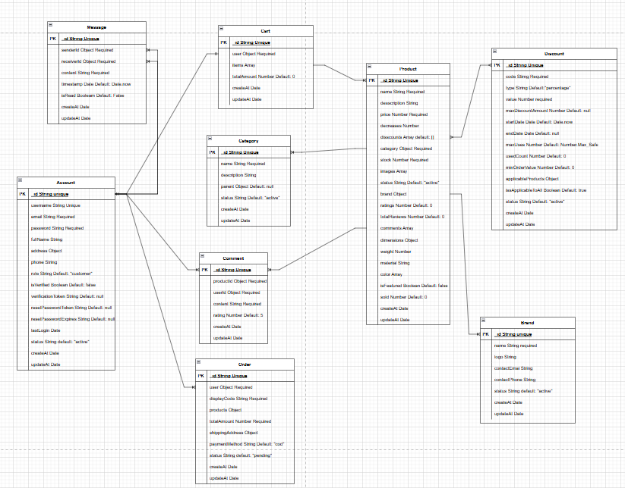

Hình 2.35 Sơ đồ dữ liệu quan hệ

#### 2.6.3 Chi tiết các bảng dữ liệu

Bảng 2.1 Product

|  |  |  |  |  |
| --- | --- | --- | --- | --- |
| Column Name | Datatype | Unique | Default | Ref |
| _id | ObjectId | Yes | Auto-gen |  |
| name | String | Yes |  |  |
| description | String | No |  |  |
| price | Number | No |  |  |
| decreases | Number | No |  |  |
| discounts | [ObjectId] | No | [] | Discount |
| category | ObjectId | No |  | Category |
| stock | Number | No | 0 |  |
| images | Array | No |  | (Embedded) |
| images {name} | String | No |  |  |
| images {public_id} | String | No |  |  |
| status | String | No | "active" |  |
| brand | ObjectId | No |  | Brand |
| ratings | Number | No | 0 |  |
| totalReviews | Number | No | 0 |  |
| comments | [ObjectId] | No |  | Comment |
| dimensions | Object | No |  | (Embedded) |
| Dimensions{length} | Number | No |  |  |
| Dimensions{width} | Number | No |  |  |
| Dimensions{height} | Number | No |  |  |
| dimensions {Weight} | Number | No |  |  |
| material | String | No |  |  |
| color | [String] | No |  |  |
| isFeatured | Boolean | No | false |  |
| sold | Number | No | 0 |  |
| createdAt | Date | No | Auto-gen |  |
| updatedAt | Date | No | Auto-gen |  |
| deletedAt | Date | No | (Soft Del.) |  |

Bảng 2.2 Brand

|  |  |  |  |  |
| --- | --- | --- | --- | --- |
| Column Name | Datatype | Unique | Default | Ghi chú |
| _id | ObjectId | Yes | Auto-gen | Khóa chính |
| name | String | Yes |  | Tên thương hiệu |
| logo | String | No |  | URL ảnh logo |
| contactEmail | String | No |  | Email liên hệ |
| contactPhone | String | No |  | Số điện thoại liên hệ |
| status | String | No | "active" | "active" hoặc "inactive" |
| createdAt | Date | No | Auto-gen | Tự động từ timestamps |
| updatedAt | Date | No | Auto-gen | Tự động từ timestamps |
| deletedAt | Date | No | (Soft Del.) | Có nếu dùng soft delete |

Bảng 2.3 Cart

|  |  |  |  |  |
| --- | --- | --- | --- | --- |
| Column Name | Datatype | Unique | Default | Ghi chú |
| _id | ObjectId | Yes | Auto-gen | Khóa chính |
| user | ObjectId (ref: Account) | No | null | Tham chiếu đến người dùng |
| items | Array of Objects | No | [] | Mỗi phần tử gồm: |
| Items{product} | ObjectId (ref: Product) | No |  | - Sản phẩm trong giỏ |
| Items{quantity} | Number | No | 1 | - Số lượng >= 1 |
| Items{selectedColor} | String | No |  | - Màu người dùng chọn (nếu có) |
| totalAmount | Number | No | 0 | Tổng tiền, tính tự động |
| createdAt | Date | No | Auto-gen | Tự động từ timestamps: true |
| updatedAt | Date | No | Auto-gen | Tự động từ timestamps: true |
| deletedAt | Date | No | null | Từ plugin mongoose-delete (xóa mềm) |

Bảng 2.4 Category

|  |  |  |  |  |
| --- | --- | --- | --- | --- |
| Column Name | Datatype | Unique | Default | Ghi chú |
| _id | ObjectId | Yes | Auto-gen | Khóa chính |
| name | String | Yes |  | Tên danh mục (bắt buộc, duy nhất) |
| description | String | No |  | Mô tả danh mục |
| parent | ObjectId (ref: Category) | No | null | Danh mục cha (null nếu là danh mục gốc) |
| status | String ("active" / "inactive") | No | "active" | Trạng thái hoạt động |
| createdAt | Date | No | Auto-gen | Tự động từ timestamps: true |
| updatedAt | Date | No | Auto-gen | Tự động từ timestamps: true |
| deletedAt | Date | No | null | Hỗ trợ soft delete qua mongoose-delete |

Bảng 2.5 Comment

|  |  |  |  |  |
| --- | --- | --- | --- | --- |
| Column Name | Datatype | Unique | Default | Ghi chú |
| _id | ObjectId | Yes | Auto-gen | Khóa chính |
| productId | ObjectId (ref: Product) | No |  | Liên kết đến sản phẩm được bình luận (required) |
| userId | ObjectId (ref: Account) | No |  | Liên kết đến người dùng đã bình luận (required) |
| content | String | No |  | Nội dung bình luận (required, trim) |
| rating | Number (1–5) | No | 5 | Xếp hạng sao cho sản phẩm (mặc định 5) |
| createdAt | Date | No | Auto-gen | Sinh tự động bởi timestamps: true |
| updatedAt | Date | No | Auto-gen | Sinh tự động bởi timestamps: true |
| deletedAt | Date | No | null | Hỗ trợ soft delete qua plugin mongoose-delete |

Bảng 2.6 Discount

|  |  |  |  |  |
| --- | --- | --- | --- | --- |
| Column Name | Datatype | Unique | Default | Ghi chú |
| _id | ObjectId | Yes | Auto-gen | Khóa chính |
| code | String | Yes |  | Mã giảm giá (ví dụ: SALE20), trim, required |
| type | String (percentage, fixed) | No | "percentage" | Loại giảm: phần trăm hoặc số tiền cố định |
| value | Number | No |  | Giá trị giảm, required |
| maxDiscountAmount | Number | No | null | Số tiền giảm tối đa (nếu có) |
| startDate | Date | No | Date.now | Ngày bắt đầu hiệu lực giảm giá |
| endDate | Date | No | null | Ngày kết thúc hiệu lực |
| maxUses | Number | No | Number.MAX_SAFE_INTEGER | Tổng số lượt được phép sử dụng |
| usedCount | Number | No | 0 | Đã sử dụng bao nhiêu lần |
| minOrderValue | Number | No | 0 | Giá trị đơn hàng tối thiểu để được áp dụng giảm giá |
| applicableProducts | Array of ObjectId (ref: Product) | No | [] | Danh sách sản phẩm cụ thể được áp dụng |
| isApplicableToAll | Boolean | No | true | Nếu true thì áp dụng toàn bộ sản phẩm |
| status | String (active, inactive, expired) | No | "active" | Trạng thái mã giảm |
| createdAt | Date | No | Auto-gen | Tự động sinh bởi timestamps |
| updatedAt | Date | No | Auto-gen | Tự động sinh bởi timestamps |
| deletedAt | Date | No | null | Soft delete (do mongoose-delete) |

Bảng 2.7 Order

|  |  |  |  |  |
| --- | --- | --- | --- | --- |
| Column Name | Datatype | Unique | Default | Ghi chú |
| _id | ObjectId | Yes | Auto-gen | Khóa chính |
| user | ObjectId (ref: Account) | No |  | Người đặt hàng |
| displayCode | String | Yes |  | Mã đơn hiển thị cho người dùng |
| products | Array | No | [] | Danh sách sản phẩm được mua |
| products{product} | ObjectId (ref: Product) | No |  | Liên kết đến sản phẩm |
| products{quantity} | Number | No | >= 1 | Số lượng sản phẩm |
| products{price} | Number | No |  | Giá tại thời điểm đặt hàng |
| totalAmount | Number | No |  | Tổng số tiền đơn hàng |
| shippingAddress | Object | No |  | Thông tin giao hàng |
| shippingAddress{fullName} | String | No |  | Tên người nhận |
| shippingAddress{phone} | String | No |  | SĐT người nhận |
| shippingAddress{street} | String | No |  | Địa chỉ chi tiết |
| shippingAddress{city} | String | No |  | Tỉnh/thành phố |
| shippingAddress{state} | String | No |  | Quận/huyện |
| paymentMethod | String (cod, vnpay, bank_account) | No | cod | Phương thức thanh toán |
| status | String (pending, processing, shipped, delivered, cancelled) | No | pending | Trạng thái đơn hàng |
| createdAt | Date | No | Auto-gen | Tự động sinh bởi timestamps |
| updatedAt | Date | No | Auto-gen | Tự động sinh bởi timestamps |
| deletedAt | Date | No | null | Soft delete (nếu xóa logic) |

Bảng 2.8 Account

|  |  |  |  |  |
| --- | --- | --- | --- | --- |
| Column Name | Datatype | Unique | Default | Ghi chú |
| _id | ObjectId | Yes | Auto-gen | Khóa chính |
| username | String | Yes |  | Tên người dùng |
| email | String | Yes |  | Địa chỉ email (bắt buộc, định dạng lowercase) |
| password | String | No |  | Được mã hóa trước khi lưu |
| fullName | String | No |  | Họ tên đầy đủ |
| address | Object | No |  | Địa chỉ chi tiết |
| address{street} | String | No |  | Tên đường |
| address{city} | String | No |  | Tỉnh/thành phố |
| address{state} | String | No |  | Quận/huyện |
| address{country} | String | No |  | Quốc gia |
| phone | String | No |  | Số điện thoại |
| role | String (customer, admin, staff) | No | customer | Vai trò trong hệ thống |
| isVerified | Boolean | No | false | Xác thực email hay chưa |
| verificationToken | String | No | null | Mã token xác minh email |
| resetPasswordToken | String | No | null | Token đặt lại mật khẩu |
| resetPasswordExpires | Date | No | null | Thời hạn token đặt lại mật khẩu |
| lastLogin | Date | No |  | Thời điểm đăng nhập gần nhất |
| status | String (active, banned) | No | active | Trạng thái tài khoản |
| createdAt | Date | No | Auto-gen | Sinh bởi timestamps |
| updatedAt | Date | No | Auto-gen | Sinh bởi timestamps |
| deletedAt | Date | No | null | Soft delete |

## CHƯƠNG 3. TRIỂN KHAI VÀ KIỂM THỬ

### 3.1. Cài đặt công cụ

#### 3.1.1. Phần mềm visual studio code

Cài đặt chương trình:

Bước 1: Bạn vào trang chủ của visula studio code và cài đặt theo hệ điều hành

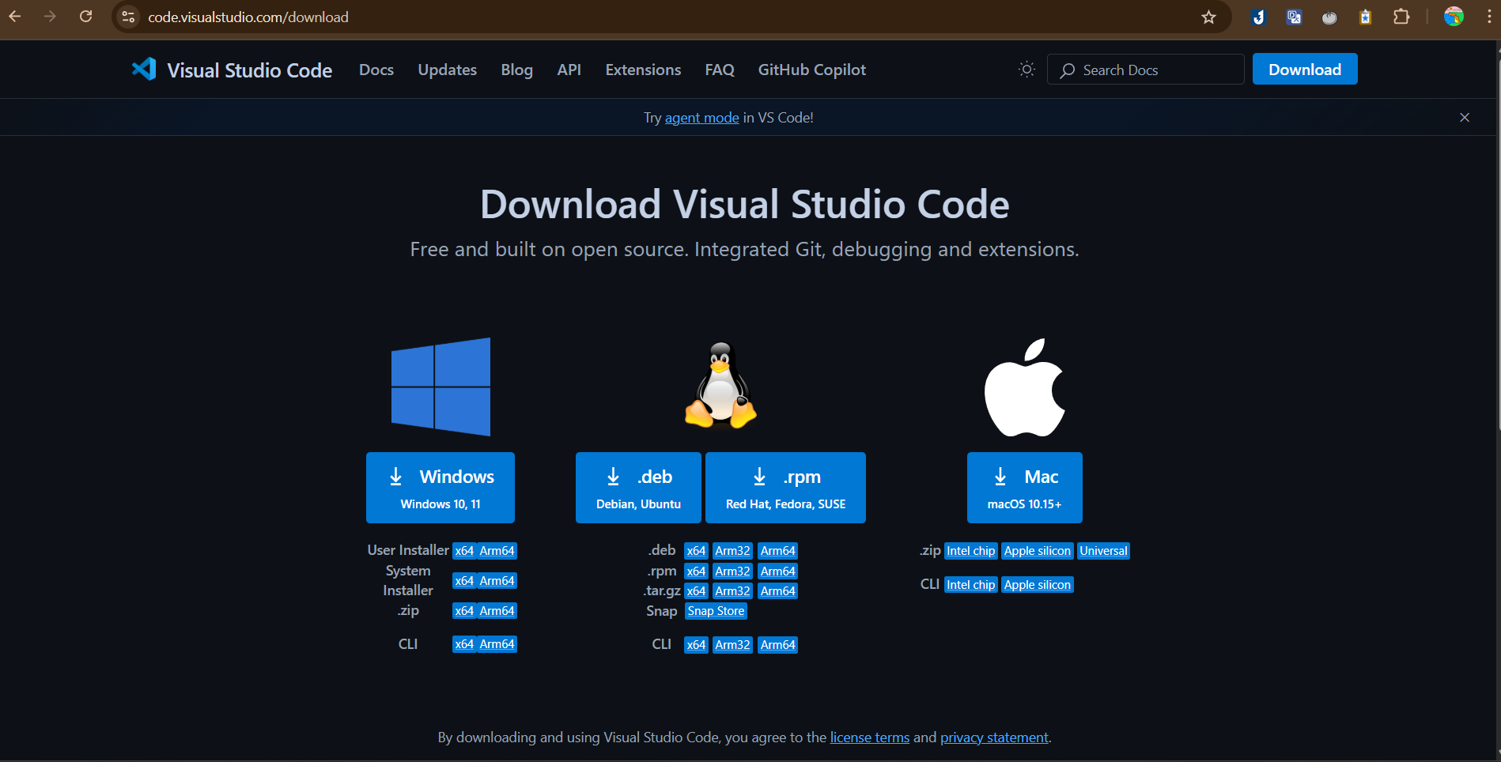

Hình 3.1 Mô tả tải về file .exe visual studio code

Bước 2: Bạn nhấn đúp chuột vào file vừa mới tải về, sau đó chọn Open để bắt đầu cài đặt.

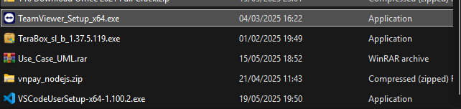

Hình 3.2 Mô tả cài đặt chương trình visual studio code

Bước 3: Chọn Next và kích Install để cài đặt

#### 3.1.2. Phần mềm Docker Desktop

Cài đặt chương trình:

Bước 1: Bạn vào trang chủ của docker desktop và cài đặt theo hệ điều hành

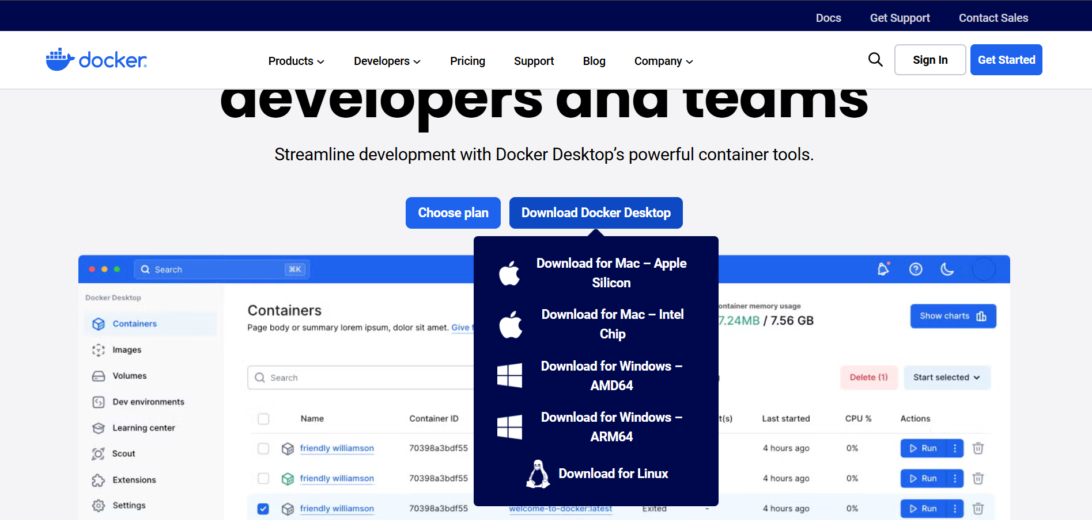

Hình 3.3 Mô tả tải về file .exe docker desktop

Bước 2: Ấn chuột phải và chọn open, và ấn next

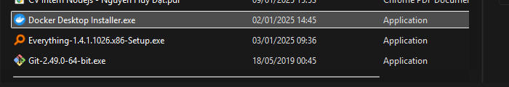

Hình 3.4 Mô tả cài đặt chương trình docker

### 3.2. Giao diện người dùng

#### 3.2.1. Đăng nhập – Đăng ký

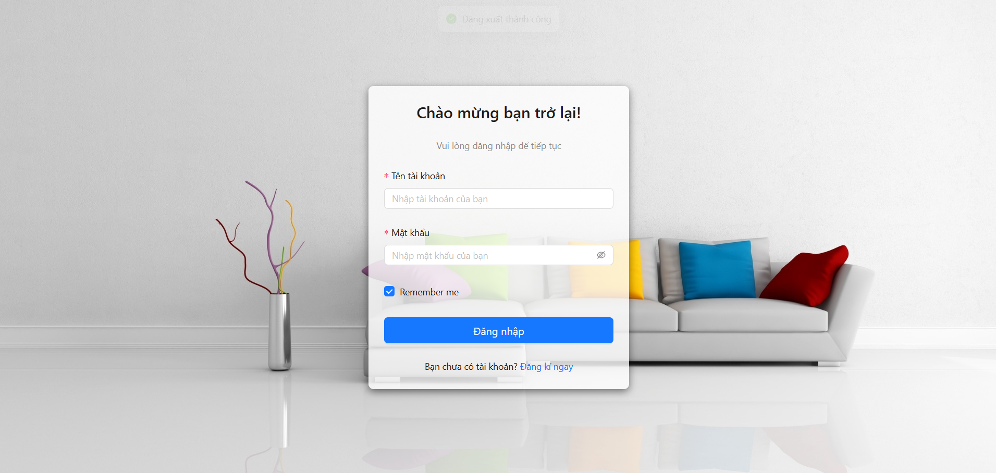

Hình 3.5 Giao diện đăng nhập

#### 3.2.2. Màn hình trang chủ

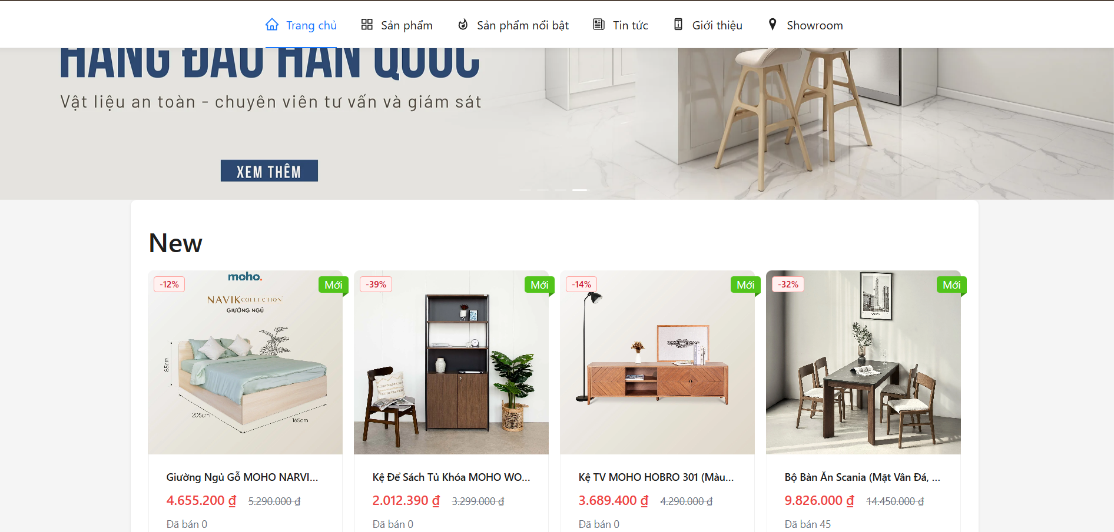

Hình 3.6 Giao diện trang chủ

#### 3.2.3. Màn hình Xem chi tết sản phẩm

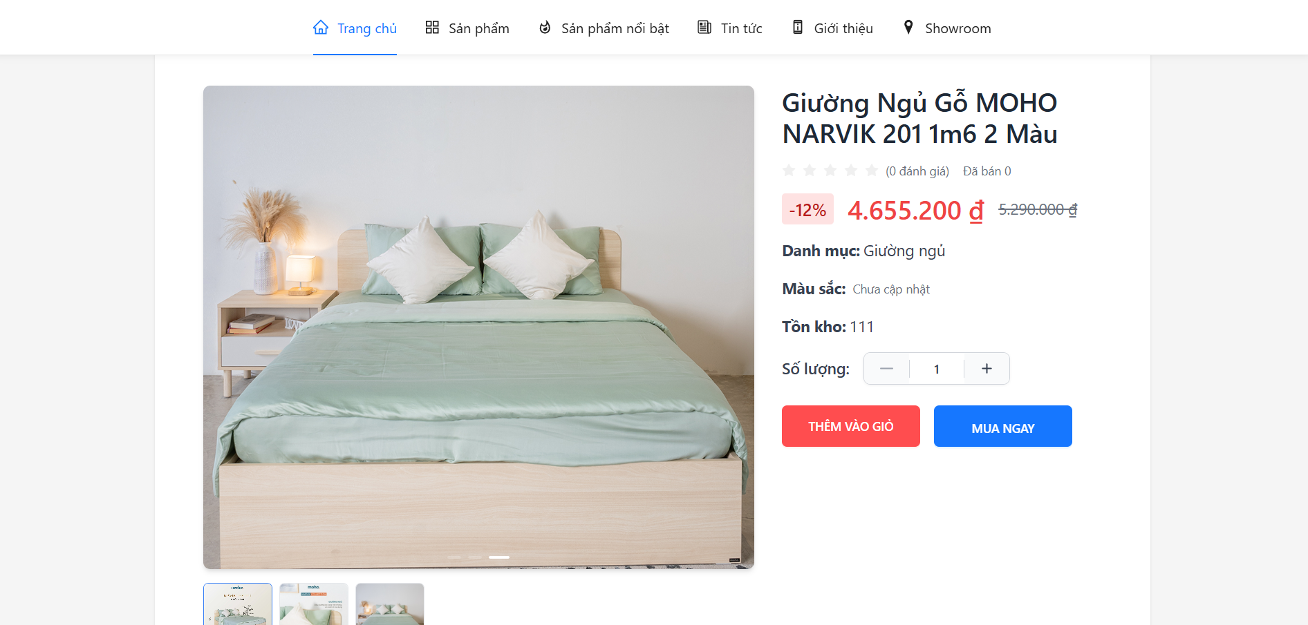

Hình 3.7 Giao diện xem chi tiết sản phẩm

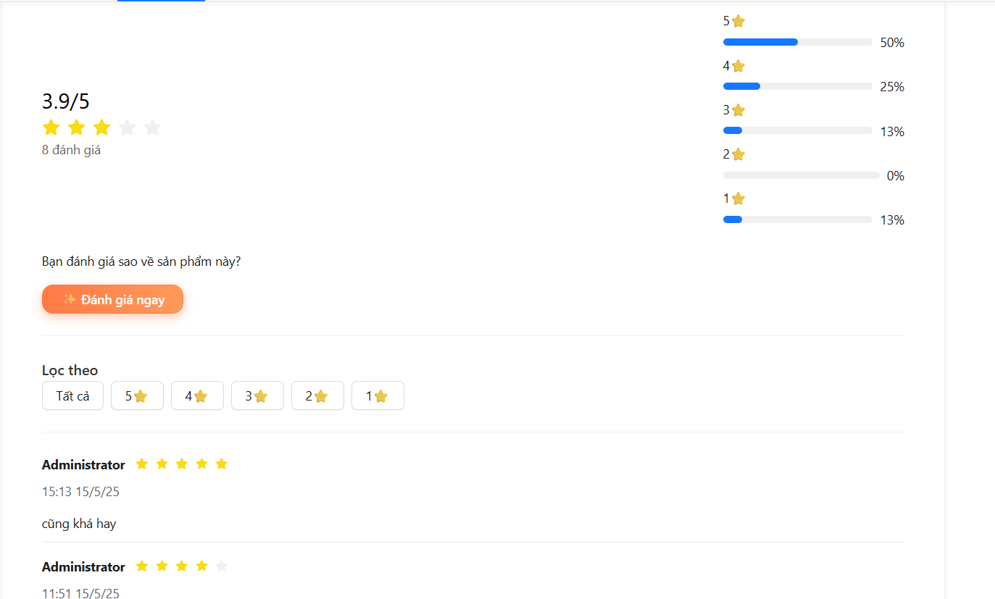

Hình 3.8 Giao diện xem bình luận và đánh giá

#### 3.2.4. Màn hình thanh toán

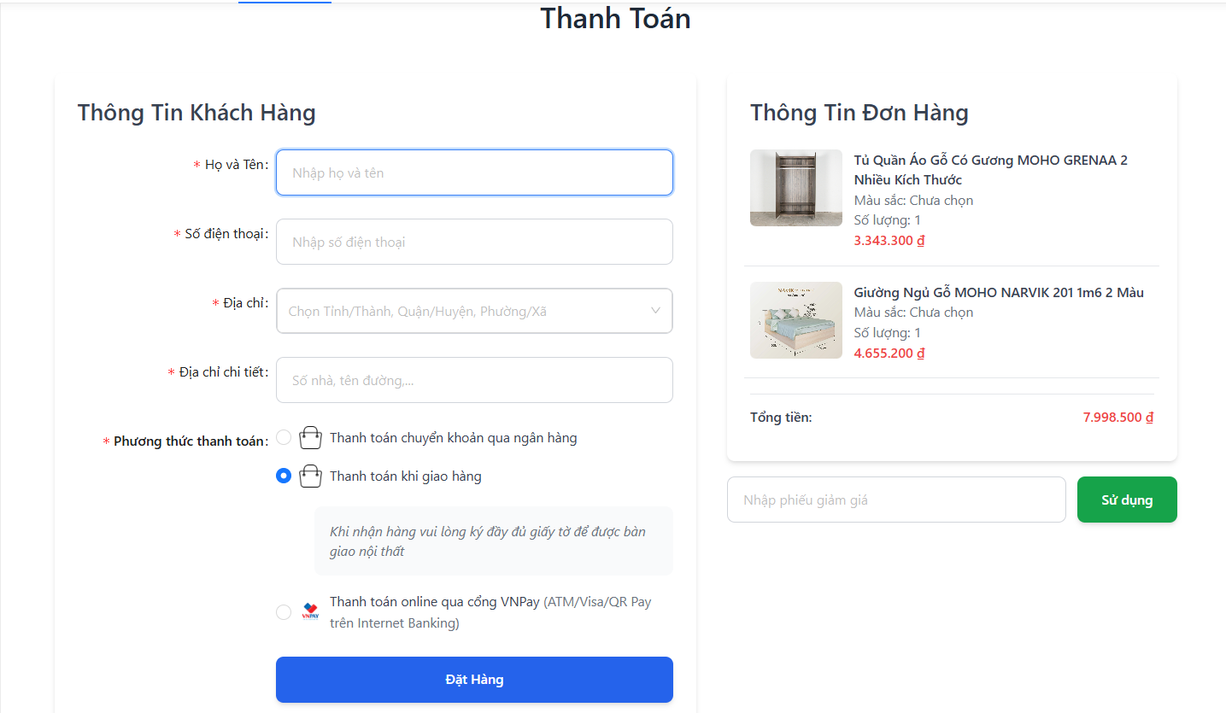

Hình 3.9 Giao diện thanh toán

#### 3.2.5. Màn hình lịch sử đơn hàng

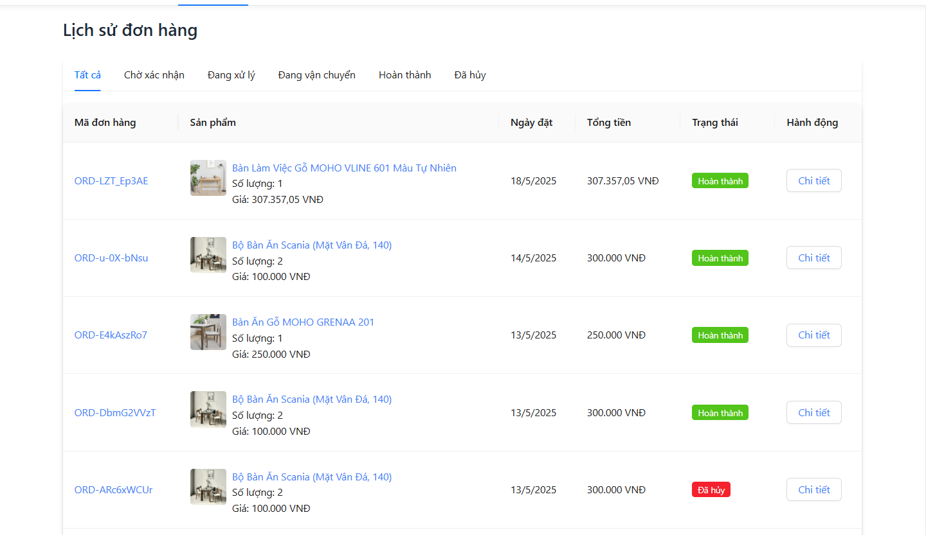

Hình 3.10 Giao diện lịch sử đơn hàng

### 3.3. Giao diện người quản trị

#### 3.3.1. Màn hình phân tích

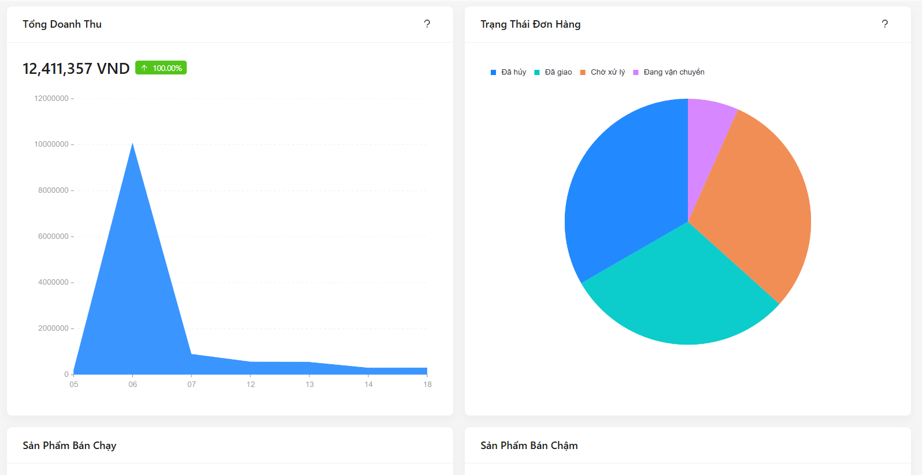

Hình 3.11 Giao diện phân tích

#### 3.3.2. Màn hình quản trị người dùng

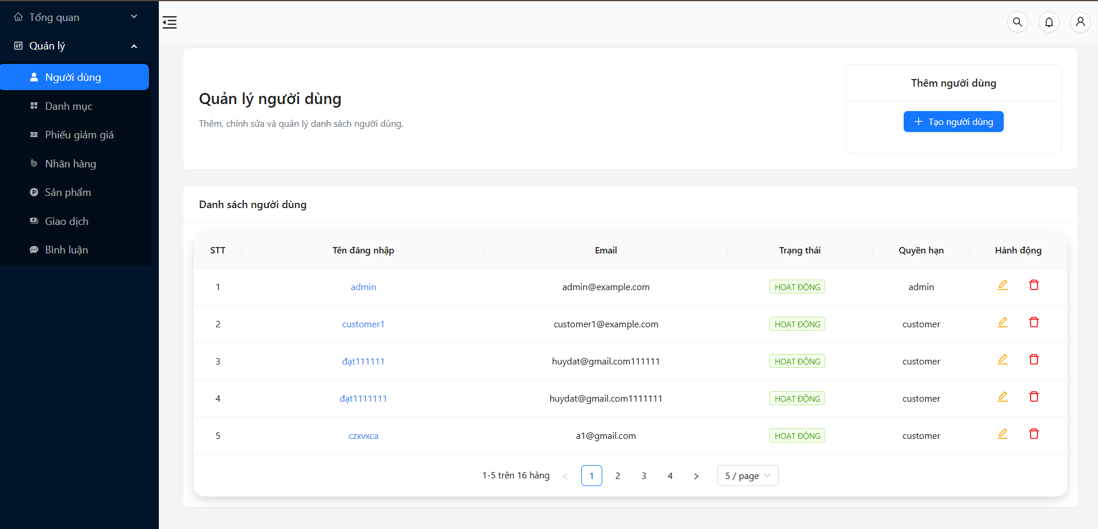

Hình 3.12 Giao diện quản lý người dùng

#### 3.3.3. Màn hình quản lý đơn hàng

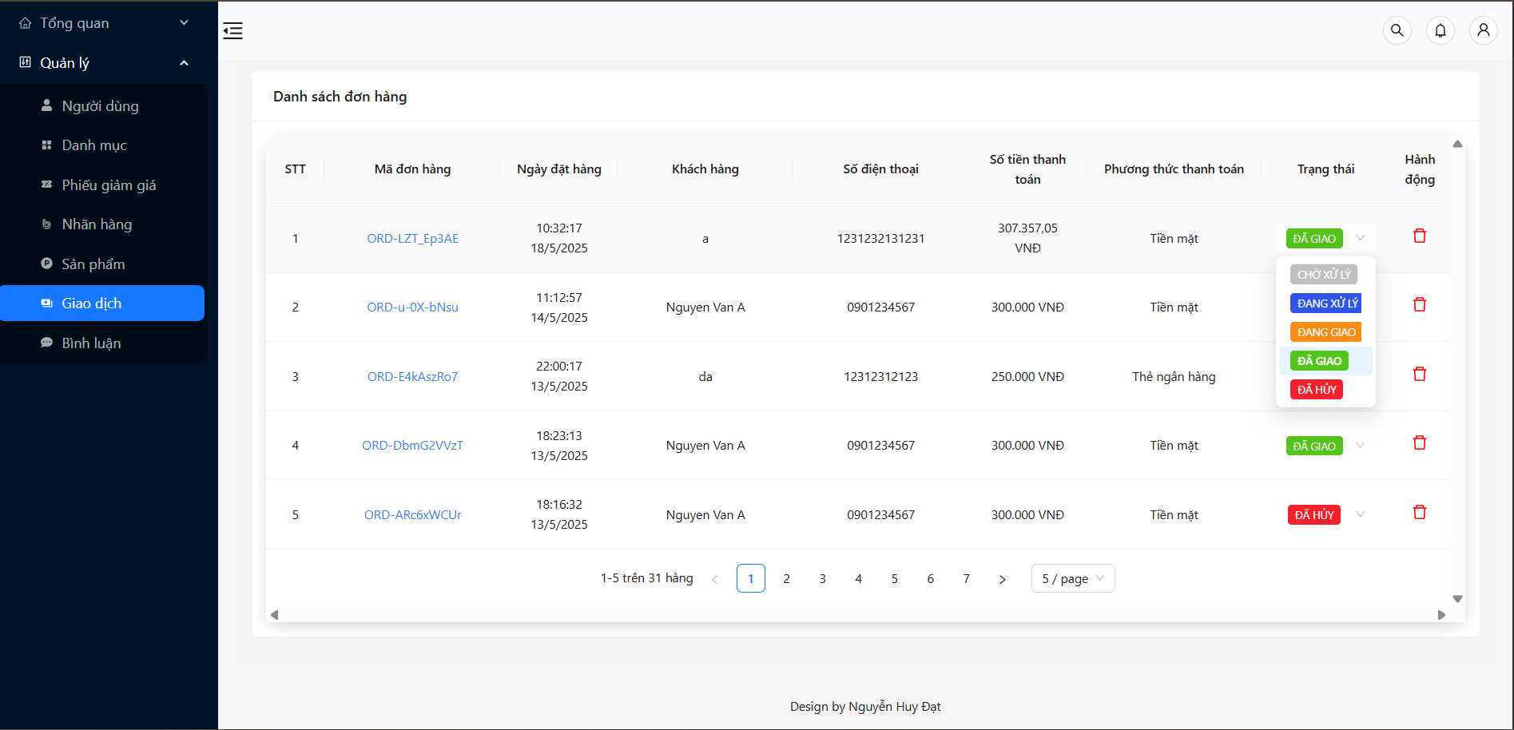

Hình 3.14 Giao diện quản lý đơn hàng

### 3.4. Kiểm thử chức năng của hệ thống

* Chức năng phía khách hàng

|  |  |  |  |
| --- | --- | --- | --- |
| **Test Case** | **Nội dung** | **Đầu ra**  **mong muốn** | **Kết quả** |
| Kiểm tra chức năng đăng nhập | Nhập tài khoản mật khẩu hợp lệ | Đăng nhập thành công | Pass |
| Nhập tài khoản & mật khẩu không hợp lệ | Đăng nhập không  thành công | Pass |
| Kiểm tra chức năng đăng ký | Đăng ký với thông  tin hợp lệ | Đăng ký thành công | Pass |
| Đăng ký với thông  tin không hợp lệ | Đăng ký không  thành công | Pass |
| Kiểm tra chức năng tìm sản phẩm | Nhập từ khóa cần tìm tồn tại | Hiển thị tất cả các sản phẩm khớp với từ khóa | Pass |
| Nhập từ khóa cần tìm không tồn tại | Không sản phẩm nào | Pass |
| Kiểm tra chức năng xem chi sản phẩm | Không yêu cầu | Chuyển hướng sang màn thông tin chi sản phẩm | Pass |
| Kiểm tra chức năng đặt hàng | Điền đầy đủ thông  tin bắt buộc | Cho phép khách hàng  tiếp tục đặt hàng và  thanh toán | Pass |
| Kiểm tra chức năng thanh toán | Chọn phương thức thanh toán | Sau khi thanh toán thì sẽ hiển thị trong lịch sử đơn hàng | Pass |

* Chức năng phía người quản trị

|  |  |  |  |
| --- | --- | --- | --- |
| **Test Case** | **Nội dung** | **Đầu ra**  **mong muốn** | **Kết quả** |
| Kiểm tra chức năng đăng nhập | Nhập tài khoản mật khẩu hợp lệ | Đăng nhập thành công | Pass |
| Nhập tài khoản & mật khẩu không hợp lệ | Đăng nhập không  thành công | Pass |
| Kiểm tra chức năng thêm sản phẩm mới | Nhập dữ liệu  hợp lệ | Thêm sản phẩm  mới thành công | Pass |
| Nhập dữ liệu  không hợp lệ | Thêm sản phẩm mới không thành công | Pass |
| Kiểm tra chức năng sửa sản phẩm | Cập nhận thông tin sửa phòng | Sửa phòng  thành công | Pass |
| Hủy sửa sản phẩm | Thông tin phòng  không có gì thay đổi | Pass |
| Kiểm tra chức năng xóa sản phẩm | Đồng ý xóa | Xóa sản phẩm  thành công | Pass |
| Không đồng ý | Xóa sản phẩm  không thành công | Pass |
| Kiểm tra chức năng thêm khách hàng mới | Nhập dữ liệu  hợp lệ | Thêm khách hàng  mới thành công | Pass |
| Nhập dữ liệu  không hợp lệ | Thêm khách hàng mới không thành công | Pass |
| Kiểm tra chức năng sửa khách hàng | Cập nhận thông tin sửa khách hàng | Sửa khách hàng  thành công | Pass |
| Hủy sửa khách hàng | Thông tin khách hàng  không có gì thay đổi | Pass |
| Kiểm tra chức năng xóa khách hàng | Đồng ý xóa | Xóa khách hàng  thành công | Pass |
| Không đồng ý | Xóa khách hàng  không thành công | Pass |
| Kiểm tra chức năng cập nhật trạng thái đặt sản phẩm | Không yêu cầu | Thay đổi trạng thái đặt sản phẩm | Pass |
| Kiểm tra chức năng thống kê | Không yêu cầu | Thống kê được các booking theo ngày tháng năm | Pass |

### 3.5. Tổng kết chương 3

Chương 3 đã tiến hành kiểm thử chức năng của hệ thống (đăng nhập, giỏ hàng, đặt hàng, thanh toán), phát hiện và khắc phục các lỗi về xác thực đầu vào, hiệu năng truy vấn MongoDB và logic xử lý đơn hàng. Kết quả kiểm thử cho thấy website đã sẵn sàng cho giai đoạn thử nghiệm thực tế.

# KẾT LUẬN

Qua quá trình thực hiện đồ án tốt nghiệp “Xây dựng website bán nội thất cho cửa hàng MUJI”, em đã tích lũy được nhiều kiến thức chuyên môn và cải thiện đáng kể các kỹ năng mềm sau:

**Kỹ năng đọc – hiểu tài liệu tiếng Anh**: Nắm bắt tài liệu công nghệ Node.js, Express và ReactJS.

**Kỹ năng quản lý thời gian**: Lên kế hoạch từng giai đoạn (phân tích, thiết kế, triển khai, kiểm thử) đảm bảo đúng tiến độ.

Bên cạnh đó, do vẫn còn hạn chế về kinh nghiệm thực tế và một số kiến thức chuyên sâu, đồ án còn tồn tại một số điểm chưa hoàn chỉnh. Sản phẩm chưa đáp ứng toàn bộ các tình huống ngoại lệ và một số phần UI/UX vẫn có thể tối ưu hơn.

Đề tài đã hoàn thành và đạt được các kết quả chính sau:

**Phân tích & mô hình hóa**: Khảo sát quy trình nghiệp vụ, xây dựng biểu đồ use-case tổng quát, phân rã thành các use-case chi tiết, từ đó tạo biểu đồ hoạt động, trình tự, trạng thái và lớp để mô hình hóa hệ thống.

**Thiết kế cơ sở dữ liệu**: Xây dựng schema MongoDB tối ưu, thêm index cho các trường tìm kiếm thường dùng và phân trang động.

**Triển khai & kiểm thử**: Sử dụng Docker để chạy MongoDB, Node.js/Express cho backend, ReactJS + TailwindCSS cho frontend; thực hiện kiểm thử chức năng, hiệu năng và hồi quy, phát hiện và khắc phục lỗi xác thực đầu vào, tối ưu truy vấn và xử lý trạng thái đơn hàng.

**Giao diện & trải nghiệm**: Trang chủ hiển thị sản phẩm bắt mắt, trang quản trị trực quan với các chức năng thêm/sửa/xóa danh mục, quản lý sản phẩm, giỏ hàng, đặt hàng và thanh toán hoạt động ổn định.

Tuy nhiên, do hạn chế về thời gian và phạm vi đồ án, hệ thống vẫn còn một số điểm cần cải thiện:

**Giao diện đặt hàng** có thể thiết kế sinh động, dễ tương tác hơn.

Cấu trúc code phía frontend chưa hoàn toàn tuân theo các chuẩn về modular và tái sử dụng.

Trong thời gian tới, em mong muốn tiếp tục hoàn thiện và mở rộng hệ thống với các tính năng:

**Hiển thị ảnh sản phẩm 3D** hiển thị sản phẩm 3D giúp giao diện trở nên sinh động hơn, nhằm nâng cao khả năng hiển thị.

**Kiểm thử đa nền tảng** (trình duyệt, thiết bị di động) và tối ưu hiệu năng tải trang.

Em rất mong nhận được ý kiến đóng góp từ Thầy Cô và các bạn để hệ thống ngày càng hoàn thiện hơn. Trân trọng cảm ơn!

# TÀI LIỆU THAM KHẢO

[1] Nguyễn Trung Phú, Trần Phương Nhung, Đỗ Thị Minh Nguyệt, *Giáo trình thiết kế web,* NXB Thống Kế, 2019.

[2] Nguyễn Thị Thanh Huyền, Ngô Thị Bích Thúy, Phạm Thị Kim Phượng, *Giáo trình phân tích thiết kế hệ thống*, NXB Giáo dục Việt Nam, 2011

[3] Nguyễn Thị Thanh Huyền, Ngô Thị Bích Thúy, Giáo trình Cơ sở dữ liệu, NXB Việt Nam, 2011.

[4] Website Tailwindcss. URL: <https://tailwindcss.com/>. Lần truy cập gần nhất 1/05/2025.

[5] Website mongoose. URL: <https://mongoosejs.com/docs/guide.html>. Lần truy cập gần nhất 15/05/2025.